Jazvečík
komentár a FCI štandard č.148 s obrázkami
vydanie z 9.mája 2001

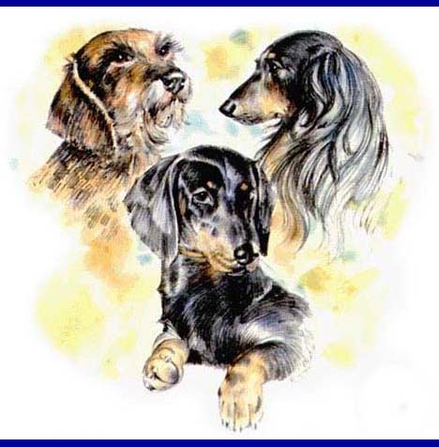

Milí priatelia jazvečíka,

Dostáva sa Vám do rúk preklad materiálu, ktorý vydala WUT (svetová únia jazvečíkov), po schválení štandardu FCI č. 148, ktorý platí do teraz. V ňom je uvedený štandard v plnom znení a hneď je k nemu uvádzaný aj komentár, ako sa majú jednotlivé ustanovenia štandardu vykladať. Preklad som sa snažil robiť tak, aby bola zachovaná jeho nemecká dikcia, takže to v niektorých prípadoch neznie slovensky správne. V niektorých prípadoch som musel robiť preklad tak, aby jeho slovenské znenie bolo gramaticky správne. V každom prípade som sa snažil o to, aby zmysel textu ostal taký ako v origináli. Aj tu na tomto mieste je treba zdôrazniť, že v prípade pochybností, prípadne potreby presného výkladu je smerodajná jeho nemecká verzia.
Výklad obsahuje aj obrázkové prílohy, ktoré sú v originálnom materiály zoradené v osobitnej kapitole. Ja som pre lepšiu názornosť zaradil obrázky hneď za textom.

Lučenec, február 2013 Ján Dobšinský.

Obsah:

Komentár k štandardu FCI č. 148 s obrázkami,
Tabuľka k chybám chrupu,
Kostra jazvečíka,
Svalstvo jazvečíka.

WELT UNION TECKEL

založená 1992
Komentár k FCI štandardu č. 148 – jazvečík.

Vydanie z: 09.05.2001

WUT komisia:
Robert Osterwalder CH predseda,
Ernest Ley F
Elisabeth Rohdin S
Tomáš Říha CZ
Hans Wordemann D

1. Rozsah platnosti:
FCI-štandard č.148 obsahuje minimálne požiadavky. Chovatelia a rozhodcovia zastrešení FCI nesmú ísť pod tieto požiadavky.

2. Cieľ:
Tento komentár k štandardu FCI č.148 je určený majiteľom, vodičom, chovateľom, rozhodcom a čakateľom na rozhodcov jazvečíkov. Má ukázať, ako sa má obsah FCI štandardu vykladať a používať.

Kurzívou písaný text odpovedá doslovne FCI-štandardu-jazvečíka.

3. Príslušnosť a schválenie:
Príslušná a zodpovedná za štandard plemena v FCI je krajina pôvodu plemena. Tu predkladaný štandard bol skoncipovaný Deutscher Teckelklub 1888 e.V. (Nemeckým klubom jazvečíkov). Predstavenstvo FCI schválilo aktuálnu verziu na zasadnutí 12.03.2001 v Mníchove. Táto ruší štandard z 03.07.1998.

4. Použitie:
Poľovnícky pes na použitie pod zemou a na zemi.

5.1 FCI klasifikácia:
Skupina 4, jazvečíky. So skúškou z výkonu.

5.2 Komentár: Niektoré neeurópske krajiny sa pokúšajú od istého času dosiahnuť aby bolo možné titul medzinárodného šampióna krásy FCI udeliť bez skúšky z výkonu. Jazvečík je a má ostať schopným poľovníckym psom. Výborný exteriér a vynikajúci výkon sa navzájom nevylu-čujú. Cieľom chovu jazvečíka musí byť exteriér a výkon.

Krátky výňatok z histórie:

6.1
Jazvečík (Dachshund, nazývaný aj Dackel alebo Teckel ) je známy od stredoveku. Z duričov boli postupne chované psy, ktoré boli zvlášť určené pre prácu pod zemou. Z týchto krátkonohých psov sa vykryštalizoval jazvečík, ktorý je známy ako jedno z najvšestrannejších poľovníckych plemien psov. Ukazuje výborný výkon na zemi, v hlasitom sledovaní stopy, sliedení a na pofarbenej stope.
Najstarším chovateľským spolkom jazvečíkov je Deutsche Teckelklub e.V. založený v roku 1888. Jazvečík je desaťročia chovaný v troch rozličných veľkostiach (štandardný, trpasličí a králičí) a v troch rozličných druhoch srsti ( krátkosrstý, hrubosrstý a dlhosrstý).

6.2 Komentár: Týchto málo viet výstižne opisuje minulosť a vznik dnešného jazvečíka. Ako najvýznamnejšie dielo o jazvečíkovi je možno považovať knihu „ Der Dachshund „ od Engelmanna a Bandela, nakladateľstvo Neumann-Neudamm D-34212 Melsungen (ISBN 3-7888-0324-X).
Jazvečíka od polovice 19. storočia poznali nielen v Nemecku. Popri Nemecku sa o ňom zmieňu-jú v Anglicku vo vzťahu s chovom koní a psov. Medzi týmito dvomi krajinami existovala čulá výmena koní a psov. Prostredníctvom plemenných kníh a upevňovaním plemenných znakov boli chovy zaradené do usporiadaných línií. Vychádzajúc z tohto hľadiska je pozoruhodné, že v roku 1881 bol v Anglicku založený klub jazvečíkov (Rassehunde Band II strana 463 od Räbera, na-kladateľstvo Franckh-Kosmos Verlags-GmbH et. Co. Stuttgart, ISBN 3-440-06752-1). Podľa Milo G. Denlingera boli jazvečíky uvedené v anglickom „ Kennel-Club Studbook „ ako Dachshounds (alebo German Badger Hounds). Badger = jazvec. (The complete Dachshund Seite 10, vydavateľstvo Denlinger-s Middleburg Va. USA).

Všeobecne zovňajšok:

7.1
Nízka, krátkonohá, predĺžená ale kompaktná postava, veľmi osvalená, so smelým vyzývavým držaním hlavy a sústredeným výrazom tváre. Celkový výraz zodpovedajúci typickému pohlavnému výzoru. Napriek nepomeru krátkych končatín k dlhému telu veľmi pohyblivý a obratný.

7.2 Komentár: Tento krátky popis má rozhodujúci význam pre zovňajšok jazvečíka. Celý exte-riér je prispôsobený poľovníckemu použitiu. Vo všetkých častiach vyvážené proporcie tvoria harmonický celok a zabezpečujú dobrú pohyblivosť. Celá predná časť má byť dobre vytvorená, hlava pritom vysoko nesená , so sústredeným výrazom, dobre pozorujúcim okolie. Jazvečík má vyžarovať istotu. Francúzi nazývajú tento dôležitý faktor: Má „de l´allure“ (švih, správanie vzbu-dzujúce pozornosť)!
Príliš veľké a príliš ťažké ako aj bez hmoty, chrtovité jazvečíky nesmú byť hodnotené známkou „výborný“. Podľa stupňa týchto chýb môže toto viesť až k hodnoteniu „dostatočný“ (pozri tiež v štandarde pod „ťažké chyby“).
Trpasličie a králičie jazvečíky majú spĺňať tiež tieto isté požiadavky. Na základe ich veľkosti a rozšírenia chovu sa nesmú robiť žiadne ústupky. Dnešný chov jazvečíkov pozná vynikajúce trpasličie a králičie jazvečíky. Priatelia trpasličích a králičích jazvečíkov sa majú orientovať na korektný typ. Tento je normálnemu rázu absolútne rovnocenný.

8.1
Dôležité proporcie: Pri odstupe od zeme zhruba jednej tretiny výšky v kohútiku, má byť dĺžka tela v harmonickom pomere k výške v kohútiku asi 1 ku 1,7 až 1,8.

8.2 Komentár: Kompaktný, osvalený jazvečík má byť stavaný tak, aby pôsobil proti náchyl-nosti k obrne jazvečíkov (predispozícii na vrodené ochorenia chrbtice – pozn. prekl.).
Hodnota 1 znamená výšku od podlahy po dorzálny okraj lopatky.
Hodnota 1,8 znamená dĺžku trupu od predhrudia po hrboľ sedacej kosti. Pred meraním je potrebné tieto body presne prstami vyhmatať. Aby sme dostali korektnú priemernú hodnotu je potrebných tri až päť meraní.
Kompaktne vyzerajúci jazvečík sa približuje k pomeru 1 ku 1,7. Predĺžené jazvečíky, ktoré majú pomer 1 ku 2 a viac nesmú dostať z exteriéru známku „výborný“.
Odstup od zeme predstavuje v ideálnom prípade jednu tretinu výšky v kohútiku. Nižší odstup ovplyvňuje úspešnosť v poľovníckom využití. Jazvečíky s príliš vysokými končatinami nezod-povedajú štandardu. V obidvoch prípadoch je potrebné upustiť od hodnotenia „výborný“.
Ak nechce rozhodca na základe nehodiacich sa tu popísaných proporcií udeliť známku z exte-riéru „výborný“, má to urobiť až po ubezpečení sa na základe meraní vhodnými meradlami. Výnimkou sú viditeľne extrémne prípady.

Správanie, charakter (povaha):

9.1
V povahe priateľský, ani bojazlivý ani agresívny, s vyrovnaným temperamentom. Náruživý, vytrvalý, s jemným nosom a obratný poľovnícky pes.

9.2 Komentár: Tu je popísaný jeden zo základov, prečo je jazvečík medzi ľuďmi tak rozšírený a užíva si sympatií. Priateľský, verný, ani bojazlivý, ani agresívny. Toto spojené s temperamen-tom, inteligenciou, ostražitosťou a veľkým sebavedomím je ťažko poraziteľnou kombináciou. Táto široká škála povahy jazvečíka a jeho enormná schopnosť prispôsobenia sa, ho robia ideál-nym spoločníkom.
Vo vzťahu k povahe rozlišujeme vrodené a získané chyby. Pre chovateľa je dôležité, či chyba bola získaná nestarostlivým odchovom, výchovou alebo výcvikom alebo je to skutočne vrodený defekt. Naopak rozhodca má ohodnotiť to, čo v dobe posudzovania vidí. Príčina pretrváva, suky s poruchami správania sa, budú cez svoj negatívny vzor tieto nedostatky prenášať na svoje šteňa-tá. Psy, ktoré stáčajú chvost medzi končatiny, hryzú z agresie alebo strachu, močia alebo kalia na rozhodcovskom stolíku, nemôžu dostať známku „výborný“. Bojazlivé jazvečíky, ktoré sa snažia pred proti nim prichádzajúcim rozhodcom ukryť sa za nohy vodiča sú vylúčené z hodnotenia „výborný“. Podľa stupňa poruchy správania sa môže viesť rozhodnutie rozhodcu až po „diskva-lifikáciu“ (pozri pod vylučujúce chyby). Jazvečík, u ktorého nemožno na rozhodcovskom stolíku vykonať kontrolu skusu kvôli strachu alebo agresivite musí byť hodnotený „diskvalifikovaný“. Posudok „bez hodnotenia prepustený z kruhu“ je nesprávne, lebo kritérium správania sa malo byť posúdené. Pri všetkých reglementoch a skúšobných poriadkoch je veta „patrične zohľad-ňovať povahu“. Pri posudku rozhodcu je správne hovoriť o správaní sa a nie o povahe. Povaha psa nemôže byť za taký krátky čas, ktorý je k dispozícii, zo strany rozhodcu korektne posúdená.

Hlava:

10.1 podlhovastá, pri pohľade zhora a z boku sa rovnomerne zužuje až po nozdry, nie je však špicatá. Jarmové kosti sú výrazne vyjadrené. Nosová chrupavka a hrot nosa sú dlhé a úzke.

10.2 Komentár: Popis hlavy je korektný a rozsiahly. Treba ešte uviesť pomer medzi dĺžkou tvárovej a lebkovej časti, ktorý má byť minimálne 1 ku 1. Trochu dlhšia tvárová časť ako leb-ková časť medzi stopom a tylovou kosťou charakterizuje výraznú, ušľachtilú hlavu. Niekedy sa používa výraz „typ pracovného psa“. Pritom sa jedná o normálnu veľkosť lebkovej časti a trochu kratšej tvárovej časti. Lebková časť sa zdá byť väčšia, lebo tvárová časť nedosahuje potrebnej dĺžky. Chýba ušľachtilosť!
Jarmové oblúky sa nesmú príliš silne dvíhať od plochej lebkovej časti, tak že k stredu lebkovej časti je citeľná zvažujúca sa šikmá rovinka. Takéto zvýšenie je atypické a vylučuje hodnotenie „veľmi dobrý“. Žiadaný je klabonos, rovná línia hornej nosovej časti je tolerovaná, šťučí alebo dohora smerujúci nos (pointer) je tak atypický, že to jazvečíka diskvalifikuje v kruhu. Treba prihliadať na to, že pri tvarovaní hlavy medzi druhmi osrstenia vznikli významné rozdiely. Zatiaľ čo u krátkosrstého jazvečíka je žiadaná jemne tvarovaná hlava, hrubosrstý jazvečík ukazuje pod fúzmi brady a jarmovými kosťami trochu hrubšie línie. Dlhosrstý jazvečík má priame línie hlavy s čiastočne širšou tvárovou časťou (papuľou).

11.1 Lebková časť:
Lebka: Skôr plochá, pozvoľne prechádzajúca do ľahko klenutého chrbta nosa.
Stop. Len naznačený.

11.2. Komentár: Lebka je plochá, nie priširoká ani priúzka. Tylová kosť je svojimi kontúrami sotva rozpoznateľná, ale dobre vyhmatateľná. Silne vyjadrená tylová kosť je často spojená s úz-kou lebkou (spaniel). Predtým často predvádzané malé jazvečíky s okrúhlou „jablkovou hlavou“ už teraz sotva vídať. „Jablková hlava“ je atypická a vylučuje hodnotenie „veľmi dobrý“.
Stop má byť ľahko naznačený. Žiadny stop (barzoj) je treba hodnotiť ako chybu, takisto aj silne vyjadrený stop (pointer).

12.1 Tvárová časť:
Nosová huba: Dobre vyvinutá.
Papuľa: Dlhá, dostatočne široká a silná. Široko sa otvárajúca až do výšky
očných kútikov.

12.2 Komentár: Komentár huby nosa je zbytočný.
Pri papuli si všímame jej hĺbku. Hlavne pri krátkosrstých jazvečíkoch je ojedinele možné vidieť sánku pri zatvorenej papuli. Pri hrubosrstých jazvečíkoch je kvôli fúzom obtiažne posúdenie hĺbky papule. Naproti tomu dlhosrsté jazvečíky často disponujú dobrou hĺbkou papule.

13.1 Čeľusť, sánka/zuby: Silne vyvinutá čeľusť a sánka. Nožnicový skus, pravidelne a plno sa zatvárajúce zuby. V ideálnom prípade plnochrupý so 42 zubami zodpovedajúcimi formule zubov, so silnými, presne do seba zapadajúcimi očnými zubami.

13.2a Komentár k čeľusti a sánke: Požiadavka na silu čeľuste, sánky a na chrup bola jasne vyslovená. Požadovaná šírka papule je taká, aby poskytovala miesto šiestim rezákom. Ďalšie rozšírené zlo sú k nosovej hube špicato prebiehajúce línie. Často sú zuby nedostatočne silné a nie je dostatok miesta pre šesť rezákov. Príliš špicatá papuľa vylučuje hodnotenie „výborný“.

13.2b Komentár k zubom: Požadovaný je silný, dobre vyvinutý chrup so 42 zubami. Zdvojené P1 sa nesmú posudzovať ako chyba. Treba brať ohľad na závažnosť chýbajúcich zubov. V zása-de sú neviditeľné zuby ako chýbajúce. Operačné zákroky na uvoľnenie rastu alebo zviditeľnenie zubov nie sú povolené.
Ako výnimku možno považovať skutočnú medzeru medzi rezákmi. Ak je napríklad v čeľusti alebo sánke viditeľných len 5 rezákov a sú pravidelne rozložené po celej šírke, tak možno predpokladať, že sa jedná o vrodené chýbanie rezáku. Ak je ale očividné, že je miesto na 6 rezákov a medzera pre jeden zub medzi nimi je viditeľná, možno predpokladať, že jeden rezák bol vylomený. V takýchto prípadoch pomôže röntgenová snímka. Bez atestu od zverolekára musí pes odísť z kruhu s posudkom „bez hodnotenia“.

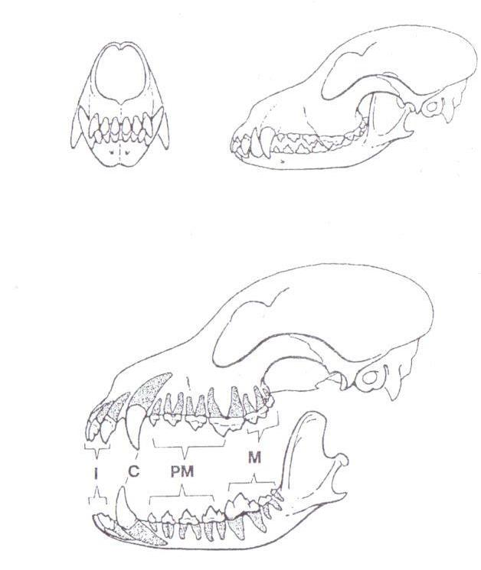 Obr.: Nožnicový zhryz, zuby a korene zubov.

Chýbanie zubov je nie vždy rovnako závažné. Chýbajúci P1 je nie rovnocenný s chýbajúcim P4. Známka z exteriéru musí odpovedať chýbajúcim zubom. V štandarde pod rubrikou „Chyby“ je jasne uvedené, že chýbanie jedného alebo dvoch P1 sa nepovažuje za chybu. Zuby M3 ostávajú v zásade nepovšimnuté. Z chovateľského hľadiska by sa jedince inak spĺňajúce kritériá pre zaradenie do chovu, kvôli chýbajúcim M3 nemali vyraďovať z chovu. Každý držiteľ jazvečíka má trvať na tom, aby chrup jeho psa bol presne posúdený a aby vedel aký je stav veci.
Doporučuje sa pravidelná kontrola, aby nedošlo k nemilým prekvapeniam majiteľa psa.
Ak okrem dvoch P1 chýba ešte ďalší zub, je to vylučujúca chyba. Ak chýba len jeden P2 je to chyba. V takomto prípade možno zadať nanajvýš známku „veľmi dobrý“. Ak pri chýbajúcom P2 chýba ešte ďalší zub je to hodnotenie „diskvalifikovaný“ (pritom sa neberie ohľad na M3). Ak chýba jeden alebo viac zubov kategórie P3, P4, M1 alebo M2 je potrebné zadať „diskvalifikovaný“ (pozri tiež článok 57.2).

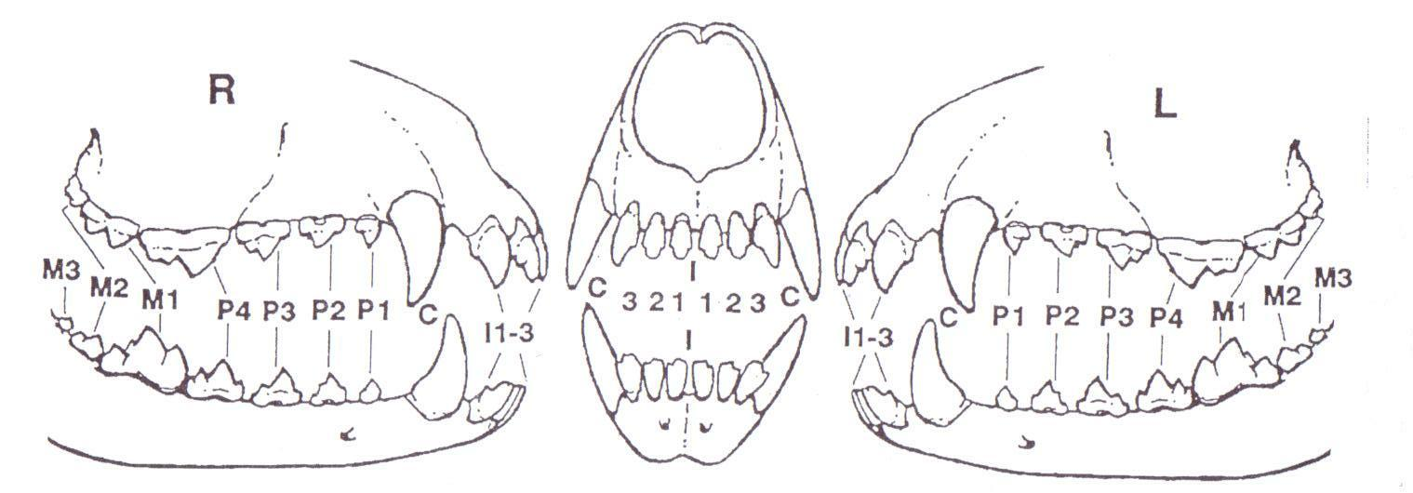

Obr.: Zuby psa.

Nepresne do seba zapadajúce očné zuby (úzke postavenie) sa z času na čas vyskytujú. Nekorektné postavenie spodných očných zubov spôsobuje trvalé poškodenie ďasien alebo podnebia čeľuste. Pri správne postavených očných zuboch, je pri zavretej papuli špička očného zuba stále viditeľná. Ak pri zavretej papuli nie je špička viditeľná, je to podľa štandardu vylučujúca chyba.

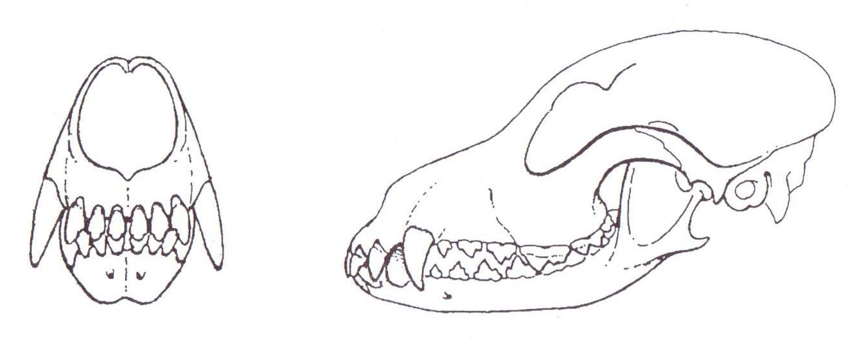
Obr.: Chybné postavenie očných zubov v sánke (vylučujúca chyba).

Za nožnicový zhryz možno považovať, ak spodné rezáky majú kontakt zvnútra s krčkami horných rezákov. Je treba sa stále usilovať o silný, plno sa zavierajúci nožnicový zhryz.
Kliešťový zhryz sa posudzuje ako chyba. V takomto prípade možno udeliť len známku „veľmi dobrý“.

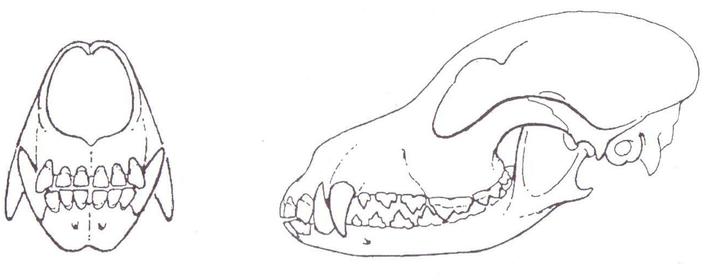
Obr.: Kliešťový zhryz (je tolerovaný, chyba).

Pozor treba dať pri starších psoch. Od veku 4 roky a viac môže vznikať „starecký“ kliešťový zhryz. Tento zhryz je spôsobený obrusovaním rezákov. Preto to nie je chyba, ale stav získaný. Ak vie národný klub jazvečíkov potvrdiť, že pri predchádzajúcom posudzovaní bol zistený korektný nožnicový zhryz, tento kliešťový nemá na hodnotenie žiadny vplyv (viď článok 77.1). Vo všetkých ostatných prípadoch nie je možné zadať známku „výborný“.

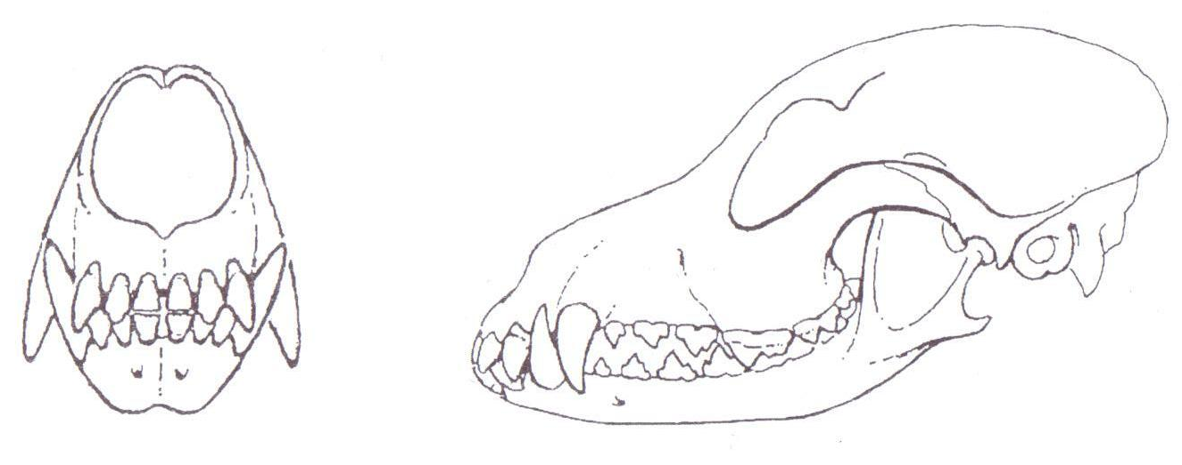

Obr.: Čiastočný kliešťový zhryz (je tolerovaný, chyba).

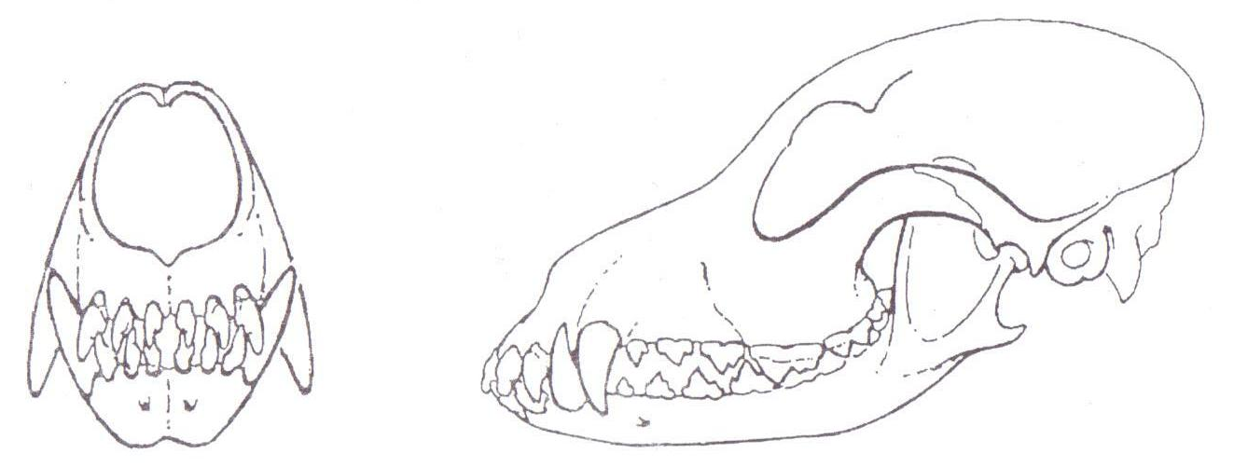 Obr.: Kulisový zhryz (chyba).

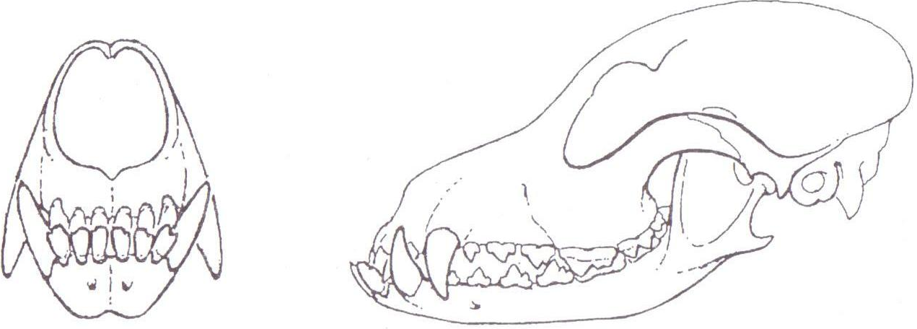
Obr.: Predhryz (vylučujúca chyba).

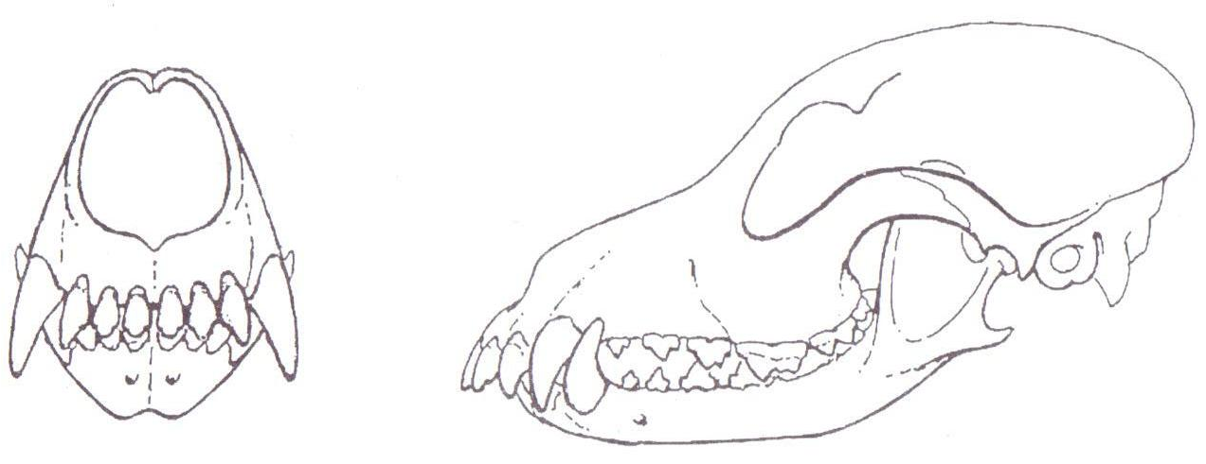
Obr.: Podhryz (vylučujúca chyba).

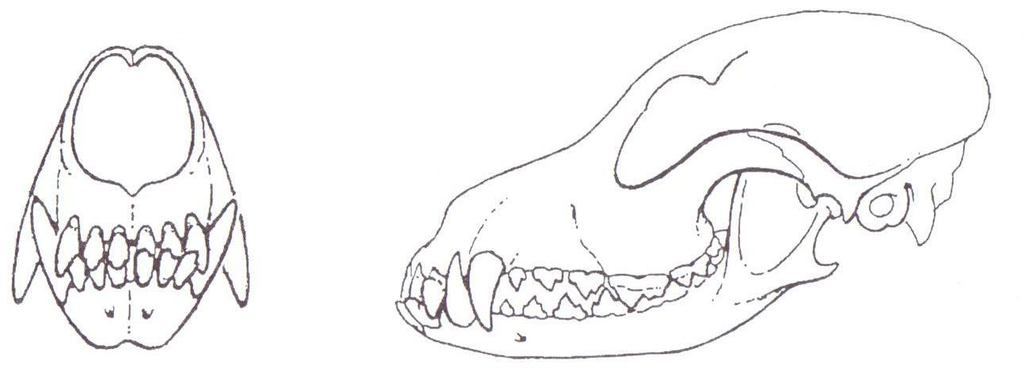
Obr.: Skrížený zhryz (vylučujúca chyba).

14.1 Pysky: pevne priliehavé, sánku dobre kryjú.

14.2 Komentár: Týchto málo slov hovorí jasne čo je žiadané. Zvláštnu pozornosť je treba venovať pigmentácii pyskov. Jazvečíky, ktoré nesú čiernu farbu, majú pysky čierne. Pri recesívnych, hnedých jazvečíkoch (strata pigmentu) sú pysky hnedé.
Zriedkavo možno ešte vidieť pozostatky starého typu duriča s ťažkou hlavou. Takéto psy môžu mať otvorené pysky (bernardýn). Tieto jazvečíky majú ťažkopádnu, lymfatickú, hrubú stavbu tela, ktorá dnešnému ideálu v type ani habituse nezodpovedá. Nemôžu byť hodnotené známkou „dobrý“.

15.1 Oči: Stredne veľké, oválne, dobre od seba postavené, s jasným, energickým a predsa priateľským výrazom, nie pichľavé. Farba žiarivá tmavo červenohnedá až čiernohnedá pri všetkých farbách srsti. Sklenené, rybie alebo perlové oko pri škvrnitom sfarbení nie je žiadané, ale tolerované.

15.2 Komentár: Požiadavka výrazného, oválneho oka je jasne popísaná. Už len zriedka sa vyskytujú v spojení s „jablkovou hlavou“ a krátkou papuľou guľaté a vystúpené oči (pôvod trpasličí pinč). Takéto oko vylučuje známku „veľmi dobrý“. Je samozrejmé, že chybou je malé a úzke oko. Táto chyba je v rovnováhe s guľatým a vystúpeným okom.
Pigmentácia oka súvisí so základnou farbou srsti psa. Psy, ktoré nesú čiernu farbu majú čiernohnedé oko, pri hnedých jazvečíkoch má byť viditeľná tmavo červenohnedá farba oka. Svetlé, pichľavé oči dravého vtáka nie sú žiadané. Takéto oko vylučuje hodnotenie „výborný“.
Pigmentácia očného viečka korešponduje tak, ako to bolo uvedené vyššie s farbou srsti psa. Použijú sa tie isté kritériá.
Zvlášť zriedkavo sa môžu vyskytnúť jazvečíky s entropiom alebo ektropiom (pozostatok starého ťažkého typu duriča). U všetkých plemien psov sa to považuje za vylučujúcu chybu, a tiež takéhoto jazvečíka je treba vylúčiť z kruhu s hodnotením „diskvalifikovaný“.

16.1 Uši: Vysoko, nie veľmi vpredu nasadené, dostatočne, ale nie prehnane dlhé, zaokrúhlené, pohyblivé, s predným okrajom tesne priliehajúcim na líce.

16.2 Komentár: Čo sa žiada je presne popísané. Ako korektné nasadenie uší sa považuje nasadenie v línii plochej časti lebky alebo minimálne pod ňou. Vo vyrovnanom duševnom stave je ucho nesené paralelne s lícom. Ak jazvečík niečomu zvlášť venuje pozornosť, priloží ucho predným okrajom tesne na líce. Pri chybných postaveniach ucha sa môže jednať o chyby spôsobené vodičom, chyby správania sa alebo vrodené chyby. Pod chybami spôsobenými vodičom sa rozumie napríklad, keď vodič chce maškrtou upútať psa v postoji. Miesto toho aby bola hlava držaná priamo a ucho bolo predným okrajom tesne na líci (koncentrovaná pozornosť), hľadá jazvečík zrakový kontakt na vodiča. Tým dvíha hlavu do hora, uši padajú dozadu a ukazujú sa „otvorené“. Toto nie je chyba. Toto zistenie sa dá zohľadniť pri zaraďovaní do poradia.
Chyba správania sa je keď sa napríklad jazvečík cíti v kruhu neistý. Priloží zadný okraj ucha na krk a otvorí ucho. Toto sa označuje ako otvorené alebo otvorene nesené ucho. Stále otvorene nesené ucho vylučuje zadanie známky „výborný“.
Možno zaznamenať nasledovné chyby:
príliš krátke, alebo príliš dlhé ucho,
príliš úzke ucho,
príliš špicaté ucho (na konci nie je zaokrúhlené),
príliš nízko nasadené ucho (vplyv duriča alebo španiela),
skladané alebo zrolované ucho (vplyv duriča alebo španiela),
odstávajúce ucho (silná tvorba chrupavky, mnohokrát s príliš krátkym uchom zviazaný vplyv trpasličieho pinča alebo trpasličieho bradáča).
Tieto chyby vylučujú známku „výborný“. Ak je chyba zvlášť výrazná, nezadá sa jazvečíkovi ani známka „veľmi dobrý“.

17.1 Krk: dostatočne dlhý, osvalený, koža tesne priliehajúca, s ľahko klenutou šijou, voľne a vysoko nesený.

17.2 Komentár: Dobre stavaný jazvečík nesie krk vysoko s ľahko klenutou šijou, ktorej línia harmonicky prechádza do kohútika. Príliš krátky krk pôsobí nemotorne, príliš dlhý krk spôsobí, že hlava vyzerá ako nasadená na stonke. Krk sa má od nasadenia po hlavu ľahko zužovať. Koža má byť suchá a bez tvorenia lalokov obopínať krk. Platí, že pri korektne stavanom jazvečíkovi je minimálne tvorenie lalokov.
Z chýb, ktoré vylučujú známku „výborný“ možno uviesť nasledovné:
príliš krátky krk (javí sa ako hlava priamo nasadená na tele),
príliš dlhý krk (celkový dojem pôsobí nevyvážene),
príliš silná tvorba lalokov (často spojená s ťažkopádnym, nemotorným výrazom).
Ak je vyváženosť celkového výrazu týmito chybami veľmi silne narušená, nemožno zadať ani známku „veľmi dobrý“.
Sú jazvečíky, ktoré v kruhu neprezentujú žiadnu motiváciu pozitívne sa predstaviť. Nechajú hlavu „visieť“ a demonštrujú nezáujem. Toto sa nesmie interpretovať ako chyba. Tento problém sa dá zohľadniť pri zaraďovaní do poradia.

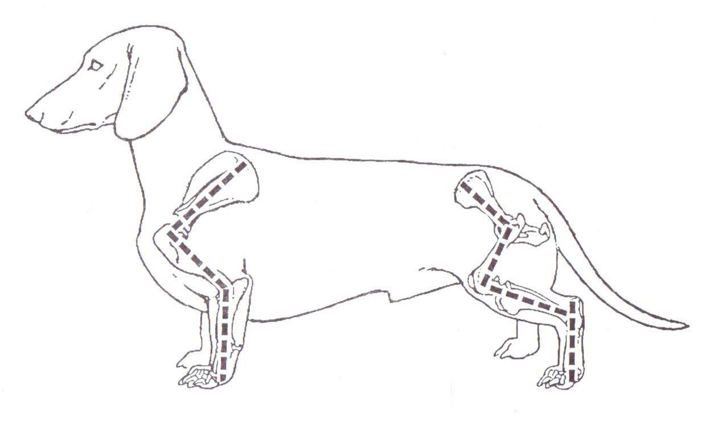

Obr.: Korektná stavba a uhlenie hrudníkových a panvových končatín.

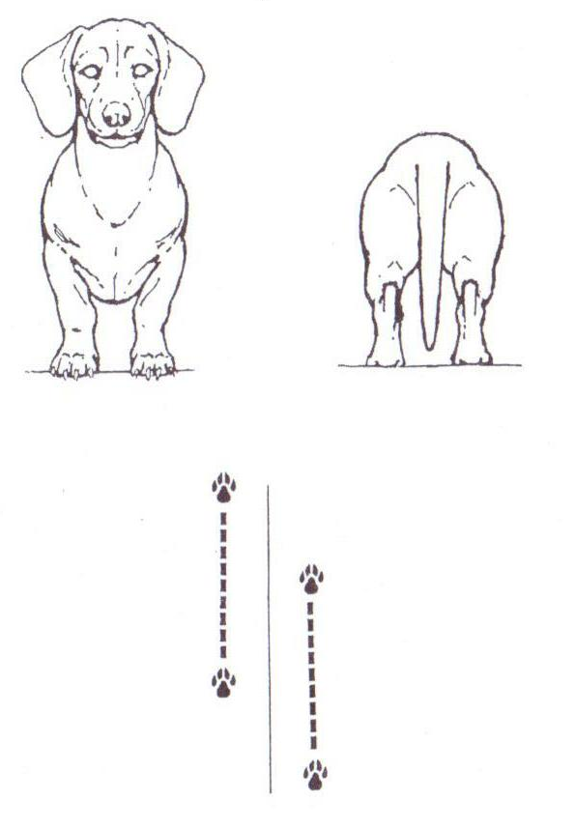 Obr.: Korektný postoj a pohyb.

Telo:

18.1 Horná línia: Prebieha harmonicky od šije k ľahko sa zvažujúcej krížovej oblasti.
Kohútik: Výrazný.

18.2 Komentár: Požadovaná horná línia je vynikajúco popísaná. Možné chyby hornej línie budú popísané v príslušných detailných popisoch.
Žiadaný je výrazný kohútik. Je závislý od postavenia pliec a pozostáva v podstate zo svalov. Psy disponujú skôr dobre vyvinutým kohútikom ako suky. Chýbajúce výrazné vyjadrenie kohútika nesmie vylúčiť hodnotenie „výborný“. Treba na to brať ohľad pri zaraďovaní do poradia.

19.1 Chrbát: Po vysokom kohútiku priebežne po ďalších hrudných stavcoch priamo alebo ľahko dozadu sa zvažujúc. Pevne a dobre osvalený.

19.2 Komentár: Ponad hrudné stavce má chrbtová línia prebiehať priamo. V akcii (klus) je požadovaná pevnosť.

20.1 Bedrá: silne osvalené, dostatočne dlhé.

20.2 Komentár: silne osvalené bedrá nie je možné vždy poznať na prvý pohľad. Preto je potrebné vykonať kontrolu rukou na rozhodcovskom stolíku. Časté používanie jazvečíka vedie často k výraznému svalstvu v bedrovej oblasti. Toto spôsobuje dobre viditeľné klenutie v bedrovej oblasti a môže to vytvoriť dojem nekorektnej hornej línie a preto je to potrebné presne preskúmať. Ak sa zistí takéto dobre vyjadrené osvalenie, nie je to chyba. Naproti tomu skrivenie chrbtice je nesprávne a vylučuje hodnotenie „výborný“.
Dostatočne dlhé znamená zodpovedajúce proporciám. Požadujeme kompaktného, pevného jazvečíka.

21.1 Kríže: široké a dostatočne dlhé, ľahko sa zvažujúce.

21.2 Komentár: Kríže majú byť ľahko sa zvažujúce, široké a dobre vyplnené svalstvom. Ak sa kríže zvažujú príliš silno, upúšťame od hodnotenia „výborný“.

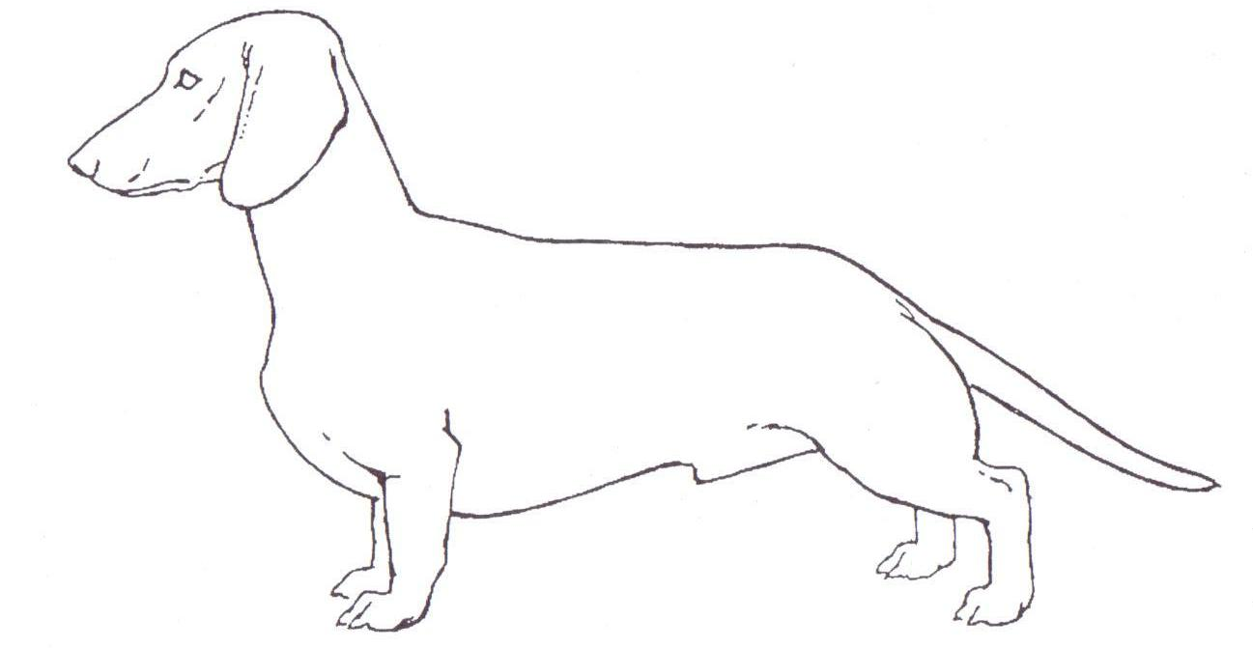

Obr.: Silne sa zvažujúce kríže (chyba).

22.1 Hrudník: hrudná kosť dobre vyjadrená a tak silno vystupujúca, že sa na obidvoch stranách ukazujú menšie priehlbeniny. Hrudný kôš je pri pohľade spredu oválny, zhora a zboku priestranný, poskytujúci srdcu a pľúcam plný vývoj, s rebrami ďaleko dozadu. Pri správnej dĺžke a uhlení lopatky a ramennej kosti zakrýva hrudníková končatina pri pohľade z boku najnižší bod hrudnej línie.

22.2 Komentár: Požadovaný tvar hrudníka je veľmi dobre popísaný. Časti kostry, ktoré dávajú formu sú hrudná kosť a rebrá (9 pravých a 4 kratšie tzv. nepravé rebrá). Všetky rebrá ako aj hrudná kosť prebiehajú harmonicky.

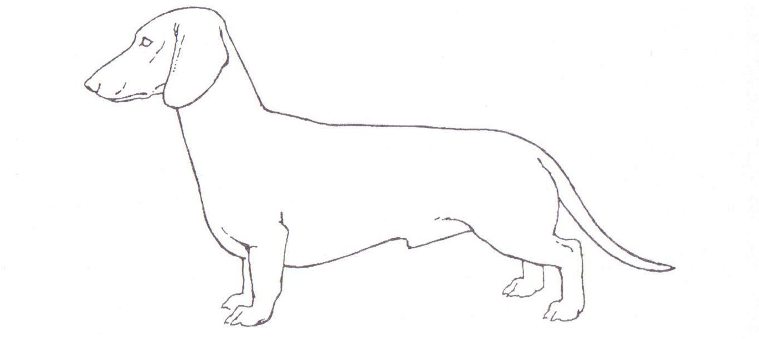

Obr.: Nedostatočné predhrudie (chyba).

Ak chýba požadované predhrudie tak je to chyba, ktorá vylučuje hodnotenie „výborný“. Kontrola predhrudia je u krátkosrstého jazvečíka možná voľným okom. Aj pri korektne osrstenom hrubosrstom jazvečíkovi je to možné. Pri dlhosrstom jazvečíkovi s požadovanou kvalitou osrstenia je manuálna kontrola nevyhnutná. Požaduje sa, aby horný koniec hrudnej kosti bolo možné nahmatať trošku pred polovicou tela. Koniec hrudnej kosti má byť uložený hlboko dole v tele, nie však sa stáčať do vnútra tela. Pri odsadenom hrudníku (vylučujúca chyba) je koniec hrudnej kosti zdeformovaný. Pritom je hrudná kosť veľmi skrátená a zatočená smerom hore . Hrudný kôš je extrémne krátky a nepravé rebrá sú tiež veľmi skrátené. Môže sa stať, že sa deviate pravé rebro zrastie s koncom hrudnej kosti. V takomto prípade možno prstami odspodu siahnuť do vnútra hrudného koša. Korektne vytvorená hrudná kosť je „nárazníkom“ prednej a spodnej časti tela jazvečíka. Spolu s rebrami chráni srdce a pľúca až po bránicu.

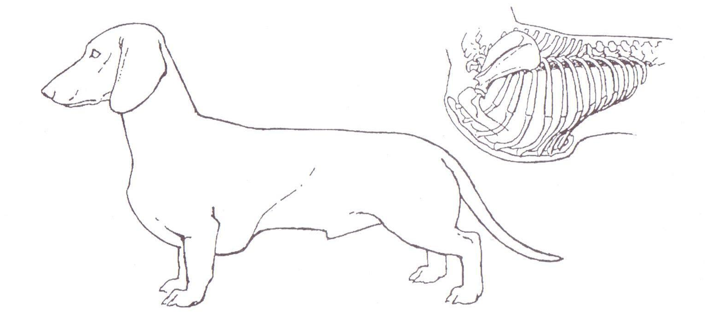

Obr.: Odsadený hrudník (vylučujúca chyba).

Hrudný kôš nesmie mať príliš ploché klenutie. Rebrá dobre nasadené na hrudných stavcoch umožňujú vytvorenie želaného silného svalstva. Určité klenutie hlboko siahajúcich rebier je žiadané, aby hrudníkové končatiny pri pohľade spredu nevykazovali príliš úzky postoj. Sudovitý tvar hrudníka nie je žiadaný. Toto je protikladom predtým uvedeného, v tomto prípade je postoj hrudníkových končatín pri pohľade spredu príliš široký. Príliš ploché alebo sudovité klenutie rebier vylučuje hodnotenie „výborný“.

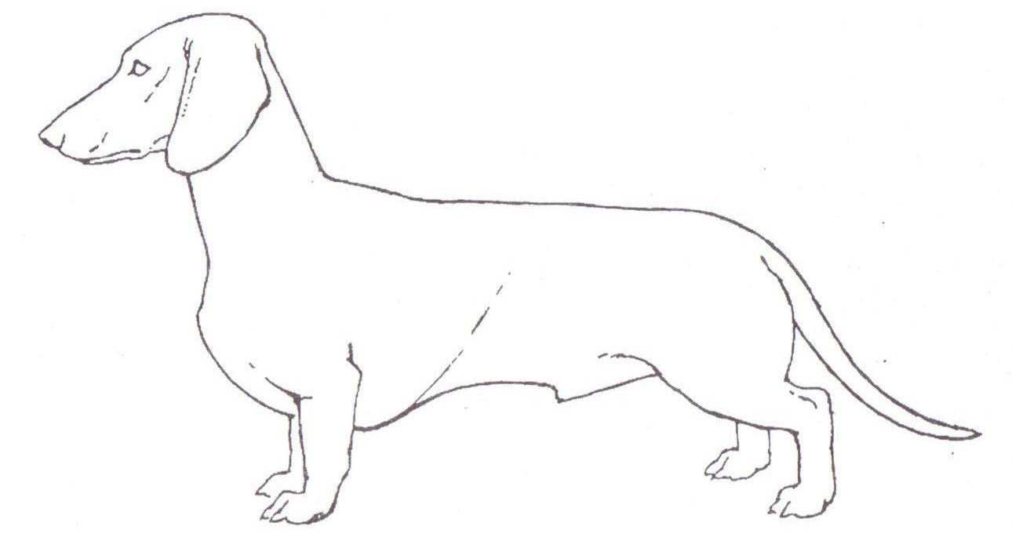

Obr.: Krátky hrudný kôš (chyba).

23.1 Spodná línia a brucho: ľahko vytiahnutá.

23.2 Komentár: Spodná línia je vyjadrená čo možno najďalej dozadu umiestnenými rebrami a svalstvom brucha. Pri prehliadke spodnej línie je ako prvý krok potrebné na rozhodcovskom stolíku skontrolovať rebrá rukami. Hrudný kôš s dostatočne smerom dozadu umiestnenými rebrami zapĺňa medzi hrudníkovými a panvovými končatinami tri štvrtiny. Pri normálnom umiestnení rebier, tieto zasahujú niečo cez stred tela. Posledné rebro je trináste. Nepripája sa na hrudnú kosť a je teda voľné. Zadná časť hrudného koša spolu so svalstvom brucha má za úlohu čo najoptimálnejšie chrániť vnútorné orgány. Chrtovito vytiahnuté slabiny sa v štandarde považujú za ťažkú chybu a vylučujú hodnotenie „dobrý“.

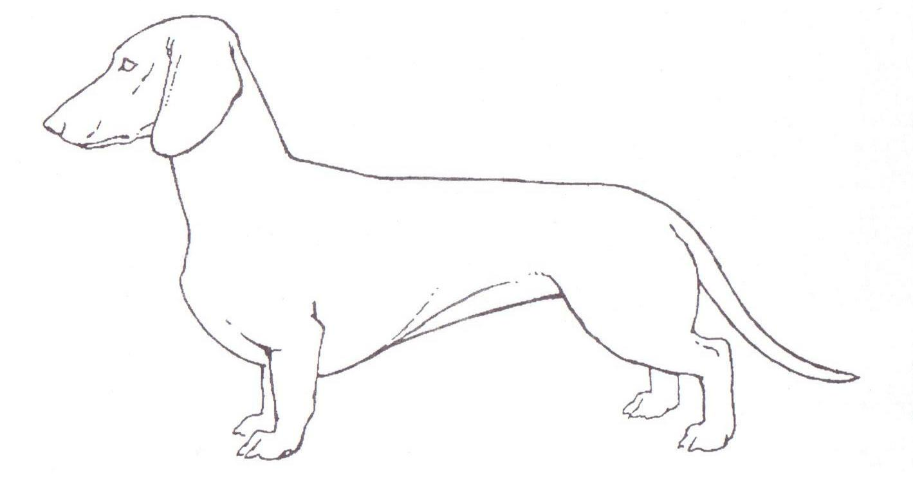

Obr.: Chrtovito vytiahnuté slabiny (ťažká chyba).

24.1 Chvost: Nie príliš vysoko nasadený, nesený v línii chrbta. V poslednej tretine chvosta je prípustné mierne zaoblenie.

24.2 Komentár: Chvost sa primerane zužuje až ku koncu. Ak je v poslednej tretine chvosta mierne zaoblenie nemožno hovoriť o kosákovitom chvoste. Kosákovitý chvost sa začína zaobľovať už v prvej tretine chvosta. Príčinou sú krátke šľachy. Niektoré chvosty sa zaobľujú aj zo strany. Jednoznačne kosákovitý chvost vylučuje hodnotenie „výborný“. Vysoko nasadené chvosty sa nevyskytujú často. Niekedy sa klamlivo zdá, že chvost je vysoko nesený. Nízko nasadený chvost je u jazvečíkov veľmi zriedkavý. Vyskytuje sa najčastejšie v spojení so silne sa zvažujúcou krížovou časťou.

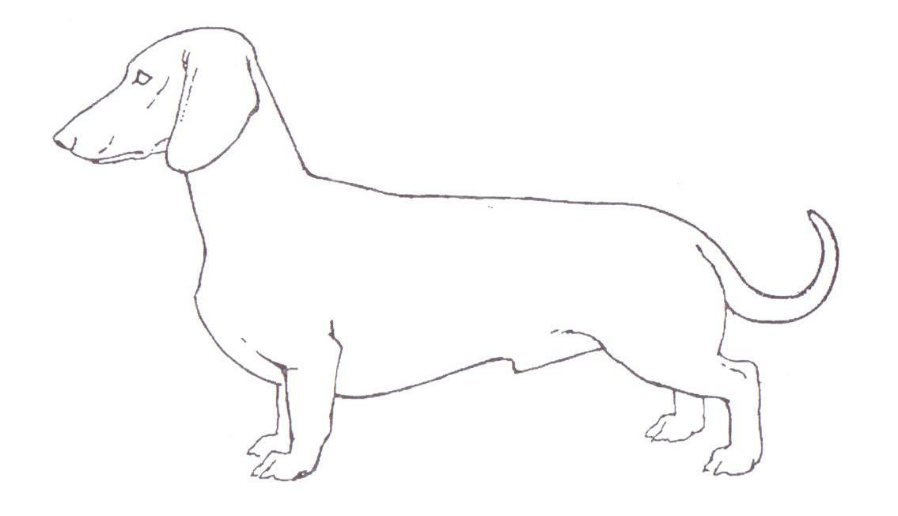

Obr.: Kosákovitý chvost (chyba).

Vysoko nesený chvost „veselo nesený“ je výrazne zdvihnutý nad líniu chrbta. Toto je indikátor spadajúci do kategórie „Správanie, charakter, povaha“. Jazvečík ukazuje dominanciu a svoj stav v kruhu, teda pozitívny aspekt. Žiaľ tento spôsob nesenia chvosta narúša celkový obraz psa a teda nemôže byť udelená známka „výborný“. Vťahovanie chvosta medzi panvové končatiny je popísané v odseku 9.2. „Veselé nesenie“ chvosta môže byť spôsobené aj anatomickými aspektmi ako sú krátke kríže s vysoko nasadeným chvostom alebo stúpajúca chrbtová línia prípadne spojená s ostrým uhlením panvových končatín.

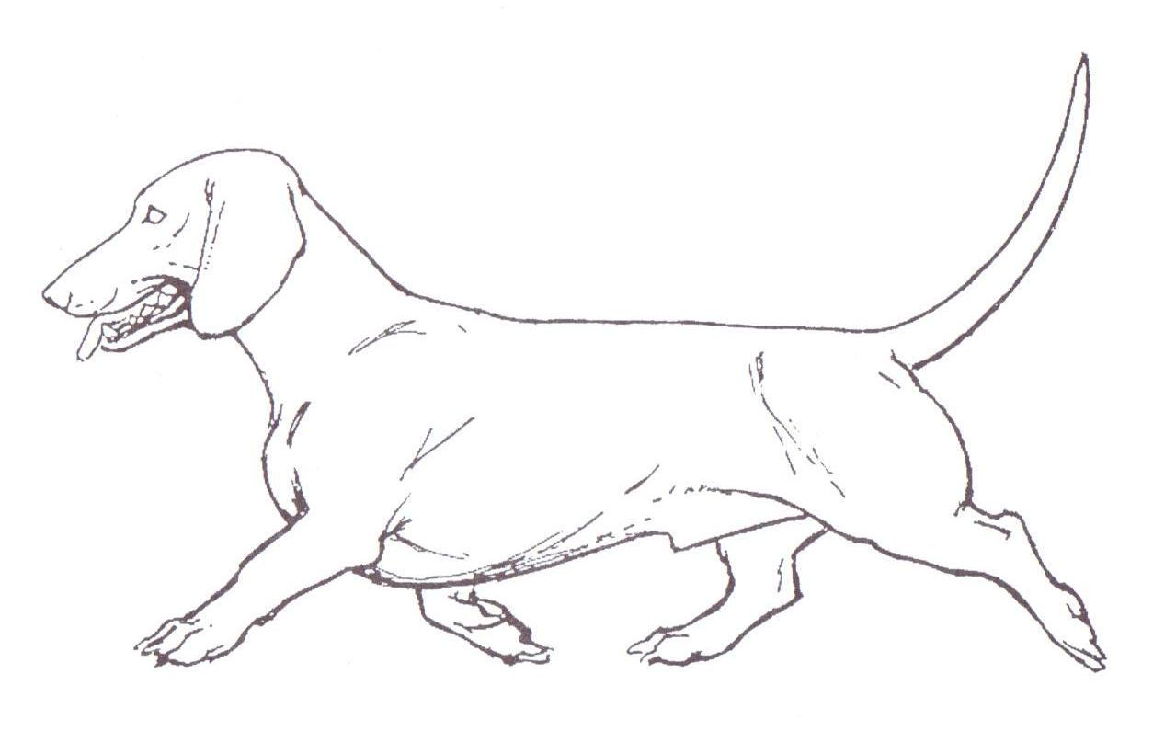

Obr.: „Veselo“ nesený chvost (chyba).

Niektoré vrodené deformácie a chyby chvosta, ako zalomený chvost, do seba vrastené stavce chvosta (stavce chvosta majú byť voči sebe pohyblivé vo všetkých smeroch), okýptené (normálne je 18 až 22 stavcov chvosta), skrutkovicové atď. sú vylučujúce chyby a vedú k hodnoteniu „diskvalifikovaný“.

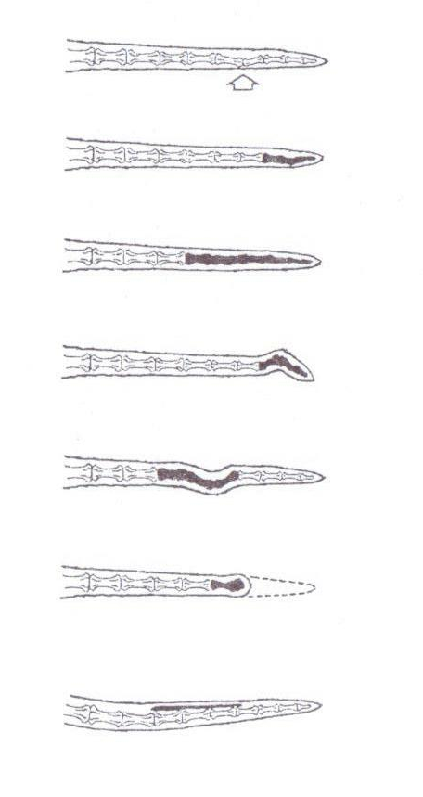
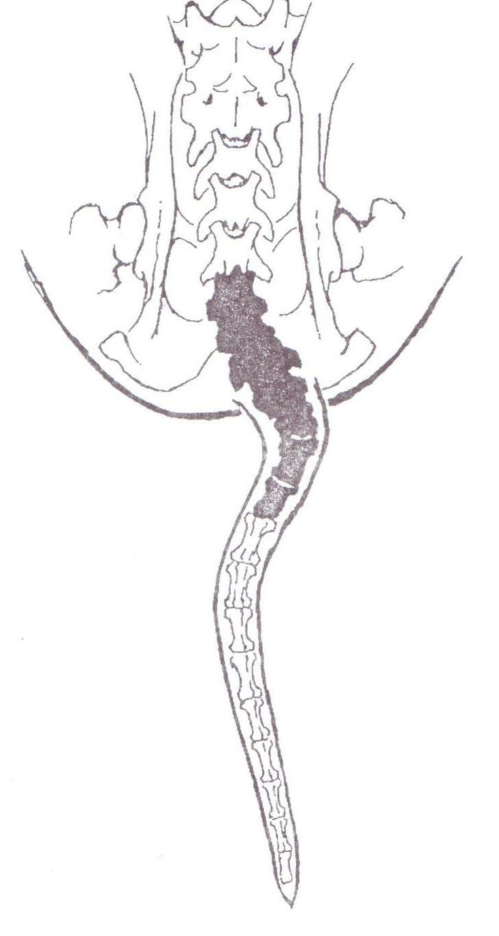

Obr.: Vrodené chyby chvosta (vylučujúca chyba).

Pozornosť je treba venovať chvostom, ktoré sa javia ako kratšie. Či sa tu jedná o vrodený kratší chvost, alebo bola na konci chvosta operatívne odstránená jeho zalomená časť. Pri pochybnosti je potrebné vyžadovať röntgenový snímok, ktorý sa nechá posúdiť u nezávislej inštitúcii. Ak sa stane Vášmu jazvečíkovi úraz na chvoste, treba to hneď riešiť s veterinárnym lekárom. Len tak môže veterinár vystaviť dôveryhodné vysvedčenie o deformácii chvosta spôsobenej úrazom.

Končatiny:

Hrudníkové končatiny:

25.1 Všeobecne: silne osvalené, dobre vyvinuté, pri pohľade spredu suché, priamo postavené hrudníkové končatiny dobrej hrúbky kostí s priamo dopredu smerujúcimi labkami.

25.2 Komentár: Hrudníková končatina je v štandarde popísaná v siedmich oddieloch, takže tu sa komentuje len všeobecne. Pozornosť treba venovať hrúbke kostí (hmota). Hrúbka kostí je vrodená a nesmie sa zamieňať s objemom. Tučný jazvečík je objemný. Objem je získaný faktor. Chýbajúca hmota vylučuje hodnotenie „výborný“.

26.1 Plecia: Plasticky osvalené. Dlhá, šikmo ležiaca lopatka, tesne priliehajúca k hrudnému košu.

26.2 Komentár: Požaduje sa šikmo ležiaca lopatka. Táto šikmá poloha sa kontroluje na odstupe dorzálnych okrajov lopatky. Ako akceptovateľný odstup dorzálnych okrajov lopatky sa považuje šírka prsta. Tieto nesmú byť postavené príliš blízko pri sebe, lebo vychádzajúc od polohy pliec to môže spôsobiť široký postoj hrudníkových končatín pri zemi. Ak majú dorzálne okraje lopatiek široký odstup, potom ich poloha už nie je šikmá. Takéto jazvečíky sú potom často „visiace v pleciach“. Lopatky sa javia podobné ako u veľkých mačiek. Táto chyba sa podľa štandardu zaraďuje medzi ťažké chyby a vylučuje hodnotenie „dobrý“.

27.1 Rameno: Rovnakej dĺžky ako lopatka, približne v pravom uhle k nej stojace, silnej kosti a dobre osvalené, priliehajúce na rebrá ale voľne pohyblivé.

27.2 Komentár: Korektné rameno je tu veľmi dobre popísané. Často možno zistiť príliš krátke rameno. Odstup od zeme je tak nepriaznivo ovplyvnený a pri nedostatočnom uhlení ho zisťujeme ako príliš veľký. Predhrudie sa zdá ako nedostatočne predstúpené. Vertikálna os hrudníkových končatín je presunutá dopredu. Môže vznikať aj optický dojem nedostatočnej hĺbky hrudníka. Krátke rameno alebo nedostatočné uhlenie hrudníkovej končatiny vylučuje hodnotenie „výborný“.

28.1 Lakeť: Ani dnu ani von vytočený.

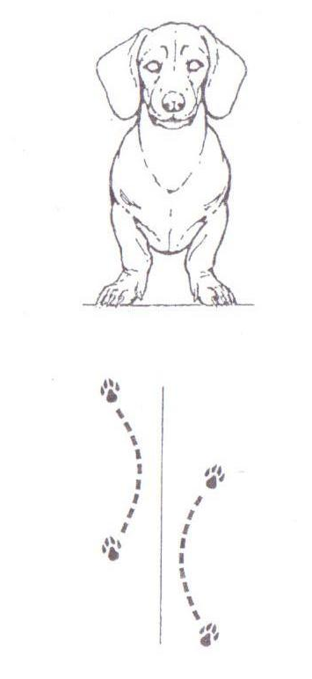
28.2 Komentár: Lakeť sa skladá z lakťového kĺbu a lakťového hrboľu. Vretenná kosť a lakťová kosť tvoria predlaktie. Korektne priliehajúca ramenná kosť nenecháva priestor medzi rebrami a ramennou kosťou. Nie je možné vsunúť prsty do tohto priestoru. Teda len nekorektne priliehajúca ramenná kosť môže spôsobovať vybočovanie lakťa smerom von. Ak sú chyby v spodnej časti hrudníkovej končatiny (viď nasledovné komentáre), môžu tieto spôsobovať vybočovanie lakťa smerom dnu. Tieto dve chyby, resp. voľné rameno môžu spôsobovať úzke alebo široké postavenie prstov labiek hrudníkovej končatiny a vylučujú hodnotenie „výborný“.

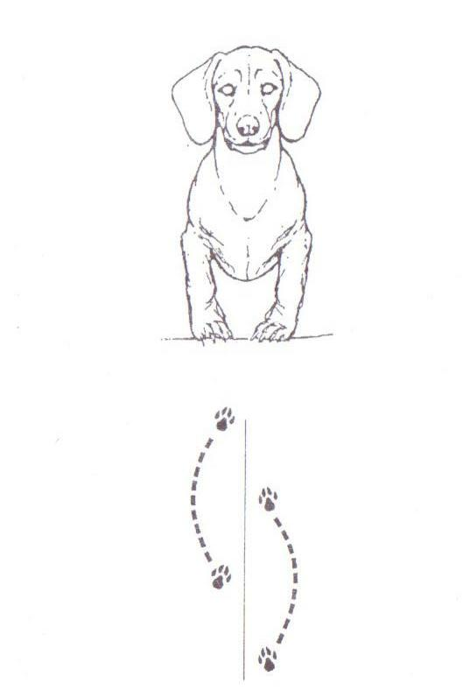
Obr.: Úzke, dovnútra smerujúce prsty. Obr.: Široké, dovonka smerujúce prsty.

29.1 Predlaktie: Krátke, predsa však tak dlhé, že odstup psa od zeme tvorí približne jednu tretinu jeho výšky v kohútiku. Čo možno najrovnejšie.

29.2 Komentár: Tu sa ešte raz odvoláva na odstup od zeme (pozri tiež čl. 27.2). Požadované je pri pohľade zboku a spredu čo najrovnejšie a najkolmejšie predlaktie. Uhol medzi ramenom a predlaktím je približne 90 stupňov. Veľa jazvečíkov trpí na to, že kosti hrudníkovej končatiny sú nie dostatočne hrubé a nekorektne stavané. Predlaktie, zápästie, záprstie a prsty ako celok sa ukazujú ako silne sa dozadu alebo dovnútra stáčajúce. Podľa toho ako silne sa táto chyba prejavuje vylučuje hodnotenie „výborný“ (ľahký stupeň) alebo ani hodnotenie „veľmi dobrý“ (ťažší stupeň).

30.1 Zápästie: Zápästia stoja od seba trochu bližšie ako plecia.

30.2 Komentár: Aby mohol jazvečík držať rovnováhu postaví hrudníkové končatiny podľa stavby hrudného koša tak, aby ich poloha mu bola čo najpríjemnejšia. Pri korektnom hrudníku a bezchybne vytvorených a postavených hrudníkových končatinách sú zápästia od seba vzdialené menej ako plecia. Ak nie je predná partia jazvečíka korektná musí, aby vyrovnal chyby stavby tela, zaujať chybné postavenie hrudníkových končatín. Rôzne faktory môžu viesť aj k veľmi úzkemu postaveniu zápästí. Najčastejšie je to spojené so širokým postojom prstov labiek. Ak je táto chyba veľmi zreteľná, môžu byť labky vytočené až o 90 stupňov smerom von. V pohybe potom labky vybiehajú do strany. Podľa stupňa tejto chyby je potrebné udeliť hodnotenie od „veľmi dobrý“ po „dostatočný“.
Medzi „vylučujúcimi chybami“ je uvedené podlomenie v zápästí (predkĺbny postoj). Táto chyba sa vyskytuje len zriedka. Často sa spozoruje náhodou, totiž pohyb v podlomených častiach sa predlžuje do sekúnd. Pri odpovedajúcom zaťažení zápästí tieto vyskakujú dopredu a „lámu sa“. Najčastejšie sa táto chyba vyskytuje u jazvečíkov s nadváhou. Keďže takúto končatinu nemôže jazvečík krátkodobo používať ihneď odľahčuje pohyb, aby mohla byť znovu zaujatá normálna poloha.

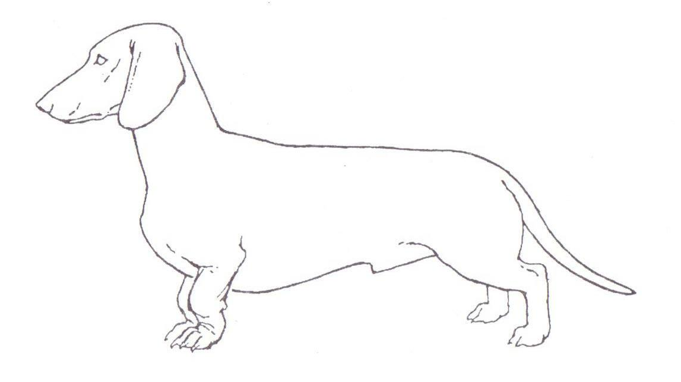
Obr.: Podlomenie v zápästí (tzv. predkĺbny postoj, vylučujúca chyba).

31.1 Záprstie: Pri pohľade zboku nemá stáť šikmo, ani nápadne sa nakláňať dopredu.

31.2 Komentár: Záprstie pozostáva z piatich kostí. Ako je vyššie komentované, aj tu sa požaduje dobrá hrúbka kostí, tak aby zabezpečovali celej končatine korektnú stavbu.

32.1 Predné labky: Tesne priliehajúce prsty, dobre klenuté, so silnými, odolnými, dobre vyvinutými bruškami a krátkymi, silnými pazúrmi. Piaty prst nemá žiadnu funkciu, ale nikdy sa nesmie odstrániť.

32.2 Komentár: Predná labka je oválna, kompaktná a o niečo väčšia ako zadná, s dobre vyvinutými kosťami. Vankúšiky a pazúry podľa farby jazvečíka, čierne alebo tmavohnedé. Labky sú postavené smerom dopredu. Ťažké lymfatické jazvečíky majú často zhrubnuté prsty -otvorené labky. Táto chyba vylučuje hodnotenie „veľmi dobrý“. Hrudníková končatina so slabými kosťami často končí tzv. zajačou labkou, čo tak isto vylučuje hodnotenie „veľmi dobrý“. Postavenie prstov labiek smerom dovnútra a dovonka je popísané v článku 28.2.

Panvové končatiny

33.1 Všeobecne: Silne osvalené v dobrej proporcii k hrudníkovej končatine, koleno a priehlavkový kĺb silne zauhlené. Panvové končatiny paralelné, ani úzko ani široko od seba postavené.

33.2 Komentár: Panvové končatiny sú popísané v šiestich oddieloch, takže tu sa uvádza len všeobecný komentár. Panvové končatiny sú postavené paralelne a vďaka malej dĺžke vedené skôr doširoka. Stoja trošku od hrboľa sedacej kosti. Ako norma môže slúžiť vzdialenosť na tri prsty medzi končatinami. Žiadané je silné osvalenie. Trochu slabšie alebo príliš silne vyvinuté svalstvo ovplyvňujú celkový obraz jazvečíka. V zásade to však nie je chyba, ktorá by mala vplyv na zníženie známky, treba to však zohľadniť pri zaraďovaní do poradia.

34.1 Stehno: Má byť dobrej dĺžky a silne osvalené.

34.2 Komentár: Nie je potrebný.

35.1 Koleno: Široké a silné, s výrazným uhlením.

35.2 Komentár: Tu je potrebné zdôrazniť, že u jazvečíkov sa niekedy vyskytuje defekt kolena (luxácia patelly), ktorý sa prejavuje narušenou mechanikou pohybu. Predkolenie sa nepohybuje paralelne, zatáča sa smerom dovnútra. Často je to v kombinácii s úzkym postojom labiek. Pri podozrení na luxáciu patelly sa nemôže udeliť známka. Jazvečík sa vyradí z kruhu s hodnotením „bez hodnotenia“. Toto je treba tiež ohlásiť na vedenie chovateľského klubu zodpovedného za chov plemena. Je to podnet na veterinárne vyšetrenie.

36.1 Predkolenie: Krátke, približne v pravom uhle k stehnu, dobre osvalené.

36.2 Komentár: Ak nie je uhlenie panvovej končatiny dostatočné, tak sa to často prejaví vyšším postavením krížovej oblasti a tým aj vzostupnou chrbtovou líniou. Táto chyba sa odborne nazýva „prestavaný“ a vylučuje hodnotenie „výborný“.

37.1 Päta: Silná, šľachovitá a suchá.

37.2 Komentár: Aj medzi predkolením a nohou má byť korektné uhlenie približne 90 stupňov. Chyby v postavení päty sú viditeľné ako sudovitý alebo kravský postoj. Sudovitý alebo kravský postoj panvových končatín vylučuje hodnotenie „výborný“. Ak sú tieto dve chyby neprehliadnuteľne výrazné, je treba uplatniť ešte nižšie hodnotenie.

38.1 Podpätie : Podpätie relatívne dlhé, pohyblivé proti predkoleniu, ľahko dopredu ohnuté.

38.2 Komentár: Korektne v rovnováhe stojaci jazvečík má podpätie takmer kolmé, dobrej hrúbky kosti stojace trochu za hrboľom sedacej kosti.

39.1 Labky: Štyri tesne pri sebe ležiace prsty, dobre klenuté. Plne ležiace na silných bruškách.

39.2 Komentár: Labky panvových končatín v korektnej polohe smerujú dopredu a stoja pod hrboľom sedacej kosti. Sú trochu menšie ako labky hrudníkových končatín. Ak sú panvové končatiny úzke v pätách, labky sú postavené dovonka. Ak je postoj panvových končatín sudovitý, často je spojený s postavením labiek dovnútra.
Občas sa vyskytuje podsadené postavenie panvových končatín. Krížová oblasť sa javí silnejšie sa zvažujúca a nasadenie chvosta nižšie. Labky sú potom vo vertikálnej línii s kolenným kĺbom alebo celkom pred ním. Toto je chyba, ktorá vylučuje hodnotenie „výborný“.

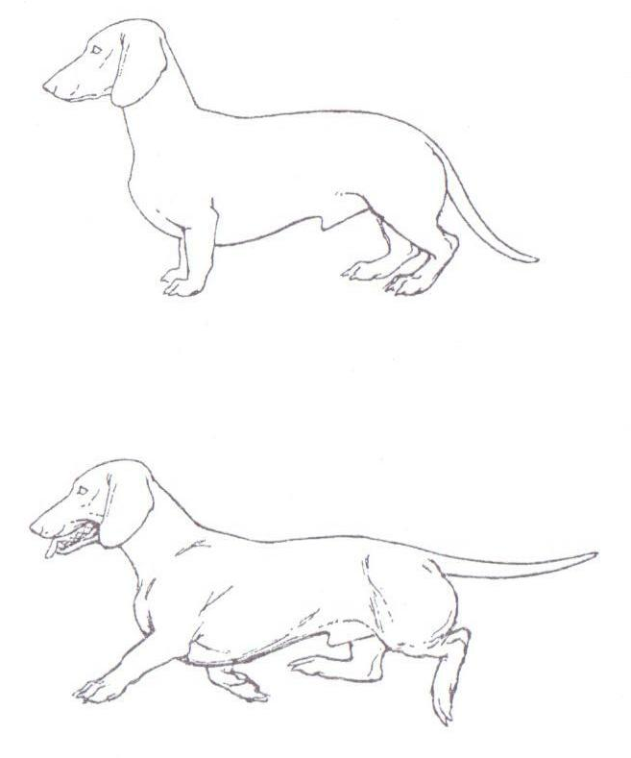 Obr.: Podsadené postavenie panvových
končatín (chyba).

Mechanika pohybu:

40.1 Pohyb má byť priestranný, plynulý a svižný, so širokým nízkym krokom, silným posunom a ľahko pružiacim prenášaním na chrbtovú líniu. Chvost má byť pritom nesený tak, že je v harmonickom predĺžení línie chrbta, ľahko sa zvažujúci. V akcii hrudníkové a panvové končatiny kráčajú paralelne.

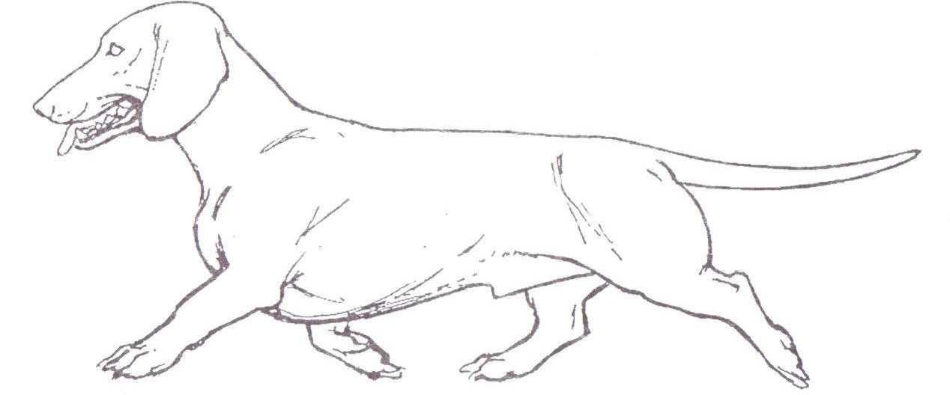

Obr.: Korektný krok a posun.

40.2 Komentár: Hodnotenie pohybu sa robí vždy v kluse. Jazvečík má byť vždy v rovnováhe. Je to na vodičovi, aby jazvečíkovi určil adekvátne tempo.
Pri pohybe sa môžu vyskytnúť nasledovné chyby hrudníkových končatín : nedostatočný, krátky krok, široké alebo úzke vedenie hrudníkových končatín, guľatý alebo stepujúci priebeh pohybu, pichľavý alebo parádny klus (priame vysoko vyhadzované hrudníkové končatiny), voľné ramená (nekorektne priliehajúce a uzavreté ramená), plávajúce vbočené, alebo vytočené hrudníkové končatiny. Sekaný alebo parádny klus sa nesmie zamieňať so stepujúcimi hrudníkovými končatinami. Pri stepovaní sú hrudníkové končatiny silne uhlené v záprstných kĺboch. Pes sa prezentuje v pohybe guľatým vysoko vyťahovaným krátkym krokom. Táto chyba sa u jazvečíkov vyskytuje veľmi zriedkavo. Je to v protiklade s plemenami psov, ktoré majú vysoké končatiny.

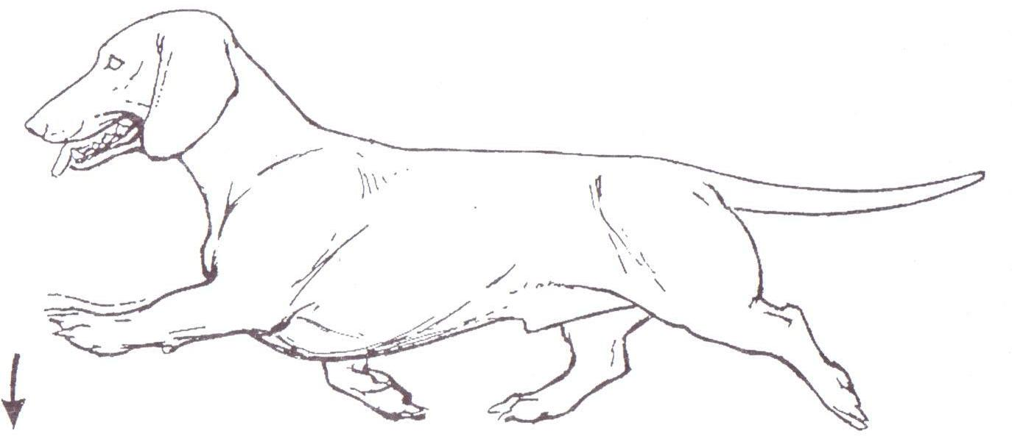

Obr.: Sekaný alebo parádny klus (chyba).

Pri pohybe sa môžu vyskytnúť nasledovné chyby panvových končatín: nedostatočný posun, podsadené panvové končatiny (ich pohybový priestor je výlučne obmedzený na priestor brucha, často spojený s krátkym krokom, mechanika pohybu pripomína šijací stroj), úzke alebo široké vedenie panvových končatín, sudovitý alebo kravský (blízke päty) postoj panvových končatín, vbočené alebo vytočené panvové končatiny, pohyb panvových končatín neprebiehajúci v priamej línii, ale knísavý.

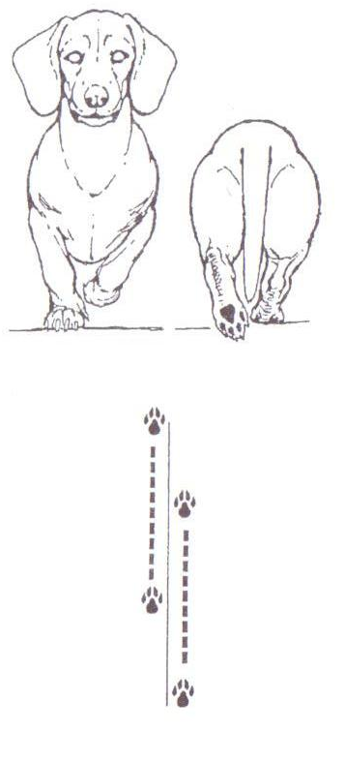
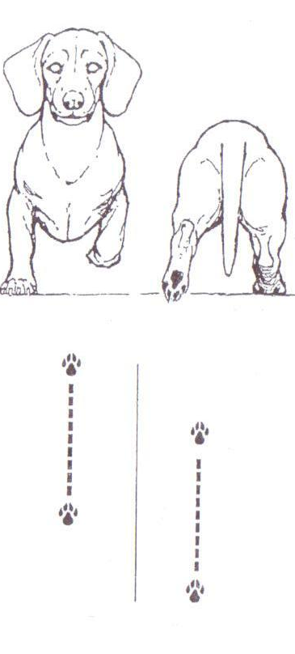

Obr.: Úzke pri zemi (chyba). Obr.: Široké pri zemi (chyba).

Tak isto je chybný pohyb „chrbta“ - do strán.
Všetky tu uvedené chyby vylučujú hodnotenie „výborný“. Ak sú tieto chyby veľmi výrazné, možno udeliť aj nižšie známky.

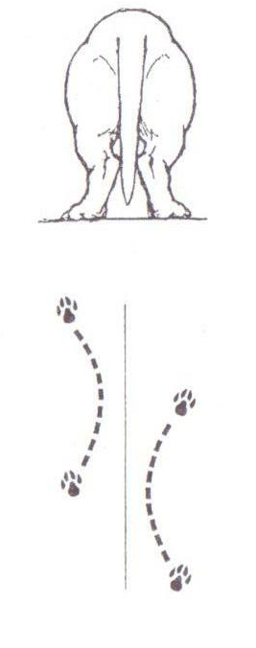
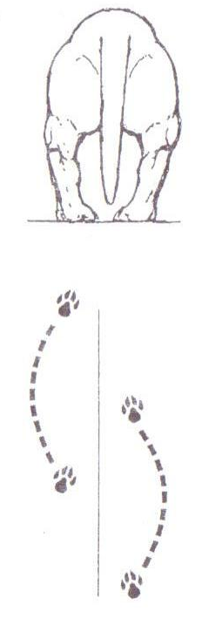

Obr.: Kravský (úzky v pätách) postoj (chyba). Obr.: Sudovitý postoj (chyba).

V pohybe je možné lepšie vidieť chyby hornej línie, najmä chrbta, lepšie ako v postoji. Veľakrát nie je možné chyby chrbta v postoji rozpoznať.

Koža:

41.1 Pevne priliehajúca.

41.2 Komentár: Prevažná časť našich jazvečíkov má kožu pevne priliehajúcu. Minimálna tvorba záhybov je normálna a nie je chybou. Ťažkopádny, lymfatický typ (zriedkavo sa vyskytujúci) môže mať silnú tvorbu záhybov, otvorené pysky a ďalšie predtým uvedené chyby ťažkopádneho jazvečíka „zo starých čias“. Stredne silná tvorba záhybov vylučuje hodnotenie „výborný“.

Osrstenie:

Krátkosrstý

42.1 Srsť: krátka, hustá, lesklá, hladko priliehajúca, pevná a tvrdá, bez akýchkoľvek viditeľných neosrstených miest.
Chvost: Jemná, plná ale nie príliš bohaté osrstenie. Trochu dlhšie štetinovité osrstenie na spodnej strane nie je chybou.

42.2 Komentár: Krátkosrstý jazvečík má byť bez výnimky husto osrstený. Okrem toho sa žiada pevná štruktúra srsti. Zimná srsť je hustejšia a trochu dlhšia ako letná. Krátkosrsté jazvečíky pochádzajúce z kríženia s dlhosrstými (napr. importy z USA), majú často hodvábnu krátku srsť. Ak sa na rozhodcovskom stolíku zistia nasledovné body, možno predpokladať, že prezentovaný krátkosrstý jazvečík nesie vlohy dlhosrstých:
- hrubšia stavba hlavy (nie jemne modelované línie),
- nad mieru dlhý chvost,
- jemná, mäkká, hodvábna krátka srsť.
Ak je predvádzaný jazvečík vo všetkých častiach korektný, je možné tieto body akceptovať a nie je potrebné znížiť známku, ak je osrstenie husté. V každom prípade je to možné zohľadniť pri zaraďovaní do poradia.
Hustota osrstenia by sa mala kontrolovať rukou položenou do srsti a pohybovať ňou proti srsti. Ak pri tomto pohybe vidieť veľa kože a osrstenie na predhrudí a bruchu je slabé alebo žiadne, potom je hustota osrstenia nedostatočná a vylučuje hodnotenie „výborný“.
Ak je hustota osrstenia ešte slabšia, môžu sa vyskytnúť uši a chvost bez osrstenia. Takáto chyba vylučuje hodnotenie „veľmi dobrý“. Sporadicky sa môže vyskytnúť na hornej strane krku tzv. ridge (vír srsti, s časťou srsti rastúcou proti smeru ostatnej). Ridge je za normálnych okolností spojený so silnou tvorbou srsti a neposudzuje sa ako chyba. Rovnako sa posudzuje aj trochu dlhšie štetinovité osrstenie na spodnej strane chvosta.

Farba.

43.1 a) Jednofarebné: Červené, červenožlté, žlté, všetky s alebo bez prímesi čiernej. Uprednostňuje sa čistá farba a červená je cennejšia ako červenožltá a žltá. Aj psy so silnou prímesou čiernej patria sem. Biela nie je žiadaná, ale s jednotlivými malými časťami nie je vylučujúca. Nos a pazúre čierne, červenohnedá je prípustná, ale nie žiadaná.

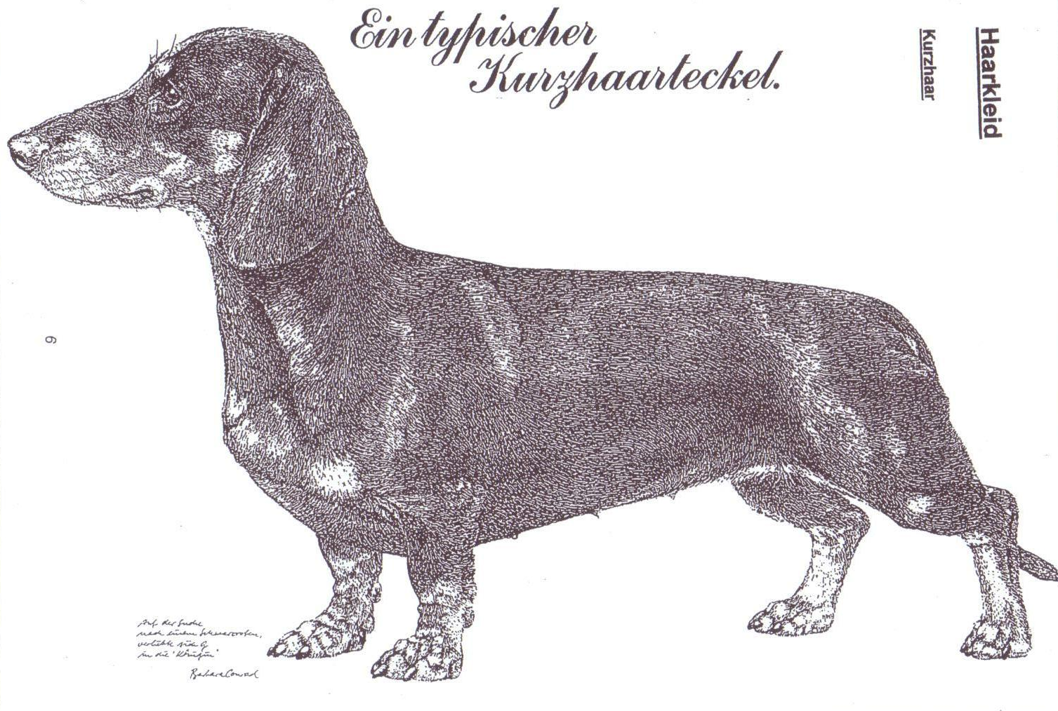

Obr.: Typický krátkosrstý jazvečík (obrázok zo štandardu).

43.2 Komentár: Žiadaná je sýta, silná jelenia červeň. Čím je farba žltšia, tým je nižšia kvalita farby. Klasický farebný obraz u krátkosrstého jazvečíka je červená farba srsti s tmavou pigmentáciou očí, nosovej huby, pyskov a pazúrov. Čierna prímes je akceptovateľná a nesmie sa posudzovať ako chyba. Svetlejšie oko, červenohnedá nosová huba, pysky a pazúry ukazujú na stratu pigmentu. Strata pigmentu vylučuje hodnotenie „výborný“. Nedostatočne pigmentované jazvečíky dedia túto chybu recesívne.

44.1 b) Dvojfarebné: Sýta čierna alebo hnedá, každá s hrdzavohnedými alebo žltými odznakmi (pálením) nad očami, po stranách papule a spodnej pery, na vnútornom okraji uší, na predhrudí, na vnútorných a zadných častiach končatín, na labkách, okolo análneho otvoru a odtiaľ do jednej tretiny až polovice spodnej strany chvosta. Nos a pazúry pri čiernych psoch čierne, pri hnedých hnedé. Biela nie je žiadaná, ale pri jednotlivých malých škvrnách nie vylučujúca. Príliš rozšírené pálenie nie je žiadané.

44.2 Komentár: Klasický dvojfarebný jazvečík je čierny s pálením. Malý biely znak na hrudi sa nesmie posudzovať ako chyba. Jazvečíky čierne s pálením s bielym znakom na hrudi sú vo vzťahu k farbe homozygotné. Ak chýba požadovaná pigmentácia, potom je farba hnedá so žltými odznakmi. Takáto farba sa označuje aj ako čokoládová. Dvojfarebne hnedé jazvečíky sa ťažko chovali, lebo hnedá farba sa dedí recesívne a je takisto homozygotná. U chovateľov sú stále cenení dobre a silno pigmentované psy, takže sa málo stretávame s dvojfarebnými hnedými psami. Pri rovnako exteriérovo dobrých psoch má prednosť čierny s pálením kvôli lepšej pigmentácii. Ak je pálenie veľmi alebo málo rozšírené, alebo silne sčernené vylučuje to hodnotenie „výborný“.

45.1 c) Škvrnité (tigrované, žíhané): Základná je vždy tmavá farba (čierna, červená alebo sivá). Žiadané sú nepravidelné sivé ale aj žlté škvrny (nežiadané sú veľké platne). Ani tmavá ani svetlá farba nemá prevažovať. Farba žíhaných jazvečíkov je červená alebo žltá s tmavým žíhaním. Nos a pazúry tak, ako u jedno a dvojfarebných.

45.2 Komentár: Žiadané sú k jestvujúcej základnej farbe hodiace sa sivé alebo béžové škvrny. Biele škvrny sú nežiadané. Chovať tigrovaných jazvečíkov je veľmi náročné. Tu treba počítať s merle faktorom, ktorý môže viesť až ku katastrofálnym následkom (merle faktor – gén pre dosiahnutie tohto sfarbenia nesie so sebou veľmi ťažké vrodené chyby zdravia, ktoré sa prejavia pri párení dvoch jedincov nesúcich tento gén – pozn.prekl.). Chov tigrovaných jazvečíkov patrí výlučne do rúk skúsených chovateľov.
Veľké farebné platne a biele škvrny vylučujú hodnotenie „výborný“. Veľmi výrazné biele škvrny vylučujú hodnotenie „veľmi dobrý“.

Hrubosrstý

46.1 Osrstenie: S výnimkou papule, obočia a uší po celom tele s podsadou, rovnomerne priliehajúce, husté, drôtovité osrstenie krycími chlpmi. Na papuli je výrazná brada. Obočie je zarastené. Na ušiach je osrstenie kratšie ako na tele, skoro hladké. Na chvoste dobre a rovnomerne, tesne priliehajúce osrstenie.

46.2 Komentár: Hrubé osrstenie je a ostane aj v budúcnosti pre chovateľov problematické osrstenie. Ak si spomenieme na pôvod hrubosrstého jazvečíka (prikríženie teriérov a hrubosrstých pinčov, tzv. potkaniarov), nebude možné ešte ani v budúcich desaťročiach udržať pod kontrolou kvalitu osrstenia hrubosrstých jazvečíkov. Ľahké odchýlky kvality srsti smerom ku kratšej resp. mäkšej budú preto akceptované. Aj u hrubosrstých jazvečíkov treba skontrolovať hustotu osrstenia (viď 42.2). Hrubosrsté jazvečíky čierne s pálením majú menej drsné osrstenie ako ich príbuzní diviačej farby. Popri výborných drsnosrstých jazvečíkoch s podsadou a drsnými krycími chlpmi dlhými 2 až 3 cm je možné ponechať v chove jedince, ktoré majú mäkšie alebo kratšie osrstenie s menej výraznými znakmi drsnosrstých a slabšou podsadou, avšak nemôžu byť hodnotené známkou „výborný“. Ak nemá hrubosrstý jazvečík optimálne osrstenie je to potrebné zohľadniť pri zaraďovaní do poradia v rámci triedy.
Hodnotenie „dobrý“ vylučujú len extrémne prípady, ako príliš mäkké osrstenie ako aj hrubosrstý jazvečík s osrstením ako krátkosrstý bez znakov hrubosrstých.
Takéto hrubosrsté jazvečíky je treba hodnotiť ako „dostatočný“.
Štandard označuje stočené a vlnité osrstenie ako chybu. Toto kritérium sa smie hodnotiť len v suchom stave srsti. Ak je osrstenie mokré, môže sa táto chyba krátkodobo prejaviť a preto je treba k tomu pristupovať so zodpovedajúcou predvídavosťou.
V zásade smie byť hrubosrstý jazvečík trimovaný. Ak rozhodca zistí, že jazvečík bol ostrihaný, môže udeliť maximálne hodnotenie „dobrý“. Mäkká srsť na hlave s tvorením vlasov, ušnice s dlhým a hodvábnym osrstením, s vlajkami na končatinách a chvoste sú nežiadúce. Trimovanie umožňuje povšimnutia hodné zlepšenie celkového zjavu hrubosrstého jazvečíka v kruhu.
Poznámka ku genetike hrubosrstého jazvečíka. Osrstenie ako u krátkosrstého jazvečíka a nad normu mäkké osrstenie sa dedia recesívne.

47.1 Farba: Prevažne svetlo až tmavo diviačia, tiež farba suchého lístia. Ďalej platia farby ako u krátkosrstého jazvečíka popísané bod bodom a) až c).

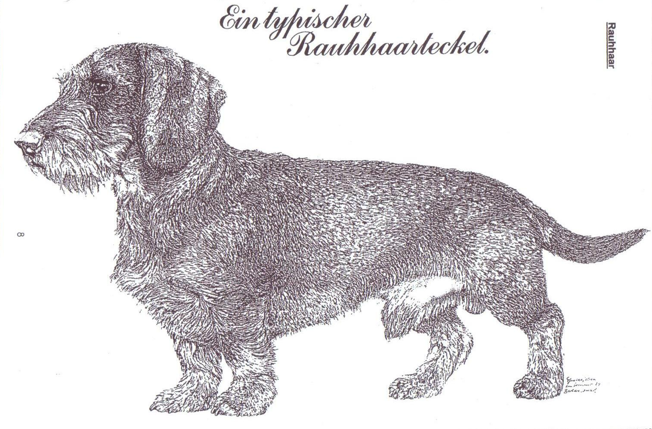

Obr.: Typický hrubosrstý jazvečík (obrázok zo štandardu).

47.2 Komentár: Diviačia farba má nespočetné odtiene. Od svetlých, farby suchého lístia až po tmavé, všetky sú tolerované. Malé biele škvrny na hrudi sa niekedy vyskytujú, ale nie sú chybou. Pri pochybnostiach, či sa jedná o farbu tmavú diviačiu alebo čiernu s pálením, je to možné najlepšie zistiť na ušiach. Ak nie je osrstenie čisto čierne, ale na okraji a pri koreni ušnice zosvetlené do svetlohneda, jedná sa o jazvečíka farby tmavého diviaka.
V žiadnom prípade nesmie byť zreteľná strata pigmentu u hrubosrstého jazvečíka diviačieho sfarbenia (pozri pod 43.2), inak platí to čo bolo uvedené na inom mieste k sfarbeniu.

Dlhosrstý

48.1 Osrstenie: Osrstenie s podsadou, rovné, lesklé, na tele priliehavé, predlžujúce sa pod krkom a spodnej strane tela, presahuje dĺžku ušníc, na zadnej strane končatín je zreteľne dlhšie (vlajka), dosahujúce najväčšiu dĺžku na spodnej strane chvosta, kde vytvára plnohodnotnú vlajku.

48.2 Komentár: U dlhosrstých jazvečíkov je potrebné zohľadňovať vek pri vývoji osrstenia. Je ukončené až v približne treťom roku veku. Mladé, práve vyrastené jazvečíky ešte celkom nevykazujú osrstenie tak, ako je to uvedené vyššie. Krycie chlpy sú dlhé cca 5 cm a dobre prerastené podsadou. Žiadané je trochu dlhšie osrstenie presahujúce okraje na ušniciach. Nežiadané je bohaté osrstenie na ušniciach. Dlhšie osrstenie na predhrudí a spodnej línii musí byť zreteľné. Požadovanú dlhšiu srsť na zadnej strane hrudníkových končatín nazývame „operenie“ , na zadnej strane panvových končatín nazývame „nohavice“. Dlhšie osrstenie na spodnej strane chvosta nazývame vlajka.
Ak je krycia srsť krátka a na celom tele rovnomerne dlhá, vylučuje to hodnotenie „výborný“. Rovnako je treba posudzovať príliš bohaté osrstenie na chrbte sa rozdeľujúce, ktoré negatívne ovplyvňuje poľovné využitie jazvečíka najmä pri snehovej pokrývke. Zvlnená alebo strapatá srsť ako aj príliš dlhá srsť na prstoch nôh vylučuje hodnotenie „výborný“. Aj dlhosrsté jazvečíky môžu byť trimované. Aj tu je primerane použiteľný článok 46.2 odsek štvrtý.

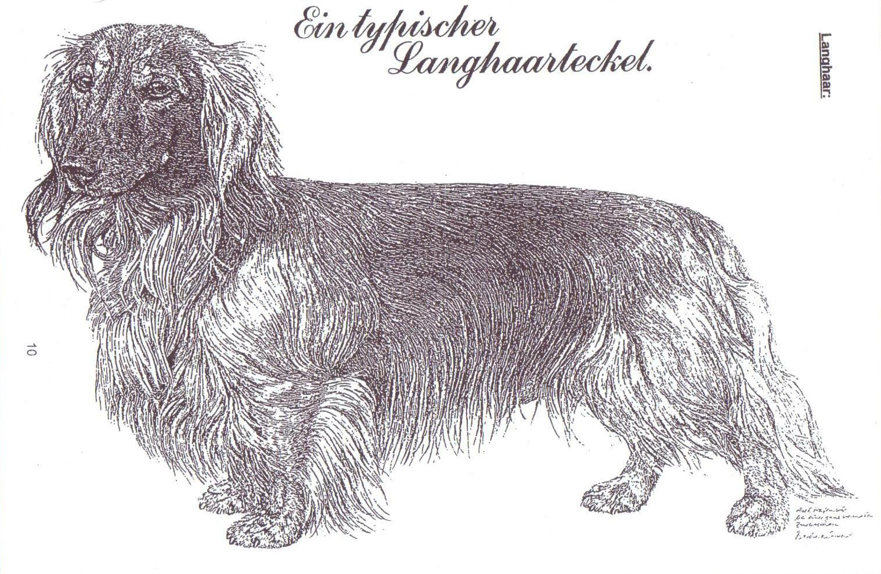

Obr.: Typický dlhosrstý jazvečík (obrázok zo štandardu).

49.1 Farba: ako u krátkosrstého popísaná pod a) až c).

49.2 Komentár: Tmavočervená varieta má tendenciu k mahagónovej farbe. Pri mahagónovo červenej farbe, má byť takto sfarbená srsť aj na zadných stranách končatín. Svetložltá farba tejto srsti je nežiadaná. Takýto stav nemá vplyv na zníženie známky. V každom prípade je to potrebné zohľadniť pri zaraďovaní do poradia v rámci triedy.
Okrem toho je potrebné primerane zohľadniť články 42.1 až 45.2 ako aj 50.2.

50.2 Nežiadané farby, komentár: Všetky doteraz neuvedené farby sú u jazvečíka nežiadané. Podľa FCI štandardu je to vylučujúca chyba. Diviačia farba, alebo farba suchého lístia u krátkosrstých nie je žiadaná, takže nie je možné zadať známku „dobrý“.
Biele jazvečíky s veľkými platňami nechávajú pozdravovať z krajiny neobmedzených možností.
Béžové a bonbónovo sfarbené jazvečíky môžu byť pozorované v Anglicku!
Pozor: Jazvečíky môžu byť farbené. Takáto úprava srsti je zakázaná. Takéhoto jazvečíka je potrebné hodnotiť „bez hodnotenia“. Rozhodca je to povinný ohlásiť riaditeľstvu výstavy a uviesť to v správe rozhodcu.

Veľkosť a hmotnosť:

51.1
Jazvečík: Obvod hrudníka nad 35 cm, horná hranica hmotnosti asi 9 kg.
Trpasličí jazvečík: Obvod hrudníka nad 30 do 35 cm, vo veku minimálne 15 mesiacov.
Králičí jazvečík: Obvod hrudníka do 30 cm, vo veku minimálne 15 mesiacov.

51.2a Komentár k veľkosti: Korektné meranie sa má robiť medzi lakťami a trupom. Pri rokovaní WUT predstavenstva rozhodcov z exteriéru v roku 1996 sa dohodlo, že pri následných meraniach sa bude akceptovať tolerancia 2cm. Ak bude obvod prekročený o túto toleranciu nebude možné udeliť známku „výborný“.

51.2b Komentár k hmotnosti: Pri všetkých rázoch má byť celkový výraz plnej hmoty psa. Ľahké psy s malou hmotou kostí sú šikovní a agilní, ale často prenášajú nedostatok hmoty na potomstvo. Jazvečíky s príliš ťažkou stavbou kostry nie sú dostatočne pohyblivé. Pri práci pod zemou je ich veľký objem tela prekážkou pri pohybe vpred. Jazvečíky so slabou alebo nadmernou hmotou kostry a objemom nemožno hodnotiť známkou „výborný“. Jazvečíky s hmotnosťou nad 10 kg takisto nemožno hodnotiť známkou „výborný“. Pri domnienke, že jazvečík má nadmernú hmotnosť, možno znížiť známku len v celkom očividných prípadoch, alebo za pomoci vážiaceho zariadenia.

Chyby:

52.1 Každá odchýlka od pred týmto uvedených bodoch sa musí posudzovať ako chyba, ktorej ohodnotenie musí byť v súlade so stupňom odchýlky.

Na stoličky M3 sa pri posudzovaní neberie ohľad. Chýbanie dvoch premolárov P1 sa nepovažuje za chybu.
Ako chyba sa počíta chýbajúci P2, ak okrem M3 nechýbajú žiadne iné zuby, tak isto aj odchýlky od korektne sa zatvárajúceho nožnicového skusu, napríklad kliešťový skus.

52.2 Komentár: Štandard hovorí, že dva chýbajúce P1 a tiež dva M3 sa nepovažujú za chybu. Pri zadávaní známky z exteriéru nemajú žiadny význam. Avšak pri zaraďovaní do poradia je to potrebné zohľadniť. Tu sa jedná o zuby, ktoré majú v chrupe psa malú funkciu. No aj napriek tomu je potrebné chovateľov vystríhať. Chudozubosť je dedičná a v nasledujúcej generácii môže spôsobiť chýbanie dôležitejších zubov, čo znamená že táto chovateľská línia nemôže pokračovať. Chovateľ má starostlivo zvažovať negatívne dôsledky chudozubosti pred eventuálnymi prednosťami v iných oblastiach exteriéru jeho jazvečíka.
Kliešťový zhryz je tolerovaný, ale je jasne ako chyba uvedený. Najvyššia možná známka v tomto prípade je „veľmi dobrý“.

Tu uvedený komentár nemôže pokryť všetky možnosti. Predsa slúži priateľovi jazvečíka na hlbšie poznanie ideálneho obrazu jazvečíka a možných chýb v zmysle FCI – štandardu plemena.

Ťažké chyby:

53.1
- slabá, s vysokými končatinami alebo nízka, ťažkopádna postava,
- iné chyby zubov ako medzi chybami alebo vylučujúcimi chybami uvedené,
- sklenené oči u iných ako škvrnitých jazvečíkov,
- špicaté uši, uši s veľa záhybmi,
- telo „zavesené“ v pleciach,
- zvažujúci sa chrbát, kaprí chrbát,
- slabá bedrová oblasť,
- silne prestavaný pes (kríže sú položené vyššie ako kohútik),
- slabý hrudný kôš,
- chrtovito vytiahnuté slabiny,
- zle uhlené hrudníkové a panvové končatiny,
- úzke, slabo osvalené panvové končatiny,
- kravský postoj, sudovitý postoj končatín,
- dovnútra alebo príliš dovonka vytočené labky,
- roztiahnuté prsty,
- ťažkopádna, nemotorná, neohrabaná chôdza,

53.2 Komentár: Tu uvedené „ťažké chyby“ sa môžu u jazvečíka prejaviť silnejšie alebo slabšie. V zásade sú tieto chyby spojené s hodnotením „dostatočný“. Ak sú tieto chyby menej zjavné, nesmú viesť k veľmi zníženému hodnoteniu. Kumulácia viacerých ľahkých chýb môže viesť k nízkemu ohodnoteniu.
Zvlášť treba dať pozor na označenie „iné chyby zubov ako medzi chybami alebo vylučujúcimi chybami uvedené. Táto veta je významná pre prípadnú poistku pred chybami zhryzu, ktoré nie sú v štandarde uvedené. Ťažká chyba zhryzu neuvedená v štandarde vedie k diskvalifikácii.
Odôvodnenie: Ak má za následok chýbajúci rezák diskvalifikáciu, potom je potrebné aj ťažšie chyby zhryzu a chýbajúce zuby posudzovať s rovnakou závažnosťou. Takéto jazvečíky je potrebné vyraďovať z chovu (pozri k tomu čl. 13.2b).

Osrstenie:

54.1 Krátkosrstý jazvečík
- príliš jemná, riedka srsť, miesta bez srsti na ušniciach (kožené uši), iné neosrstené
miesta,
- všeobecne hrubá, dlhá srsť,
- chvost s kefovitým osrstením,
- čiastočne alebo po celej dĺžke neosrstený chvost.

55.1 Hrubosrstý jazvečík
- mäkká srsť, či už krátka alebo dlhá,
- dlhá, do všetkých smerov odstávajúca srsť,
- stočená alebo zvlnená srsť,
- mäkká srsť na hlave,
- chvost s vlajkou,
- chýbajúca brada,
- chýbajúca podsada,
- srsť ako u krátkosrstého.

55.3 Dlhosrstý jazvečík
- po celom tele rovnako dlhé osrstenie,
- zvlnená alebo strapatá srsť,
- chýbanie vlajky na chvoste,
- chýbanie osrstenia presahujúceho okraj ušnice,
- srsť ako u krátkosrstého,
- silné ako rozčesané osrstenie na chrbte,
- príliš dlhé osrstenie medzi prstami.

54.2 až 56.2 Komentár: Pozri komentár k srsti a farbe od 42.2 po 50.2.

Vylučujúce chyby:

57.1
- veľmi bojazlivá alebo agresívna povaha,
- predhryz, podhryz, krížový zhryz,
- chybné postavenie očných zubov sánky (vpáčené očné zuby),
- chýbanie jedného alebo viacerých očných zubov alebo rezákov,
- chýbanie iných premolárov alebo molárov,
Výnimka: pod chybami uvedené chýbanie dvoch P1 prípadne jeden P2 bez ohľadu na
M3.
- odsadený hrudník,
- všetky chyby chvosta (vrodené – pozn.prekl.),
- príliš voľné plecia,
- prelamovanie v záprstí – predkĺbny postoj,
- čierna farba bez pálenia, biela farba s pálením alebo bez, ostatné farby, ktoré nie sú
uvedené pod možnými farbami.

57.2 Komentár: Jazvečík s týmito chybami musí byť „diskvalifikovaný“. V takýchto prípadoch má rozhodca odobrať rodokmeň psa a so správou rozhodcu predložiť na príslušný národný chovateľský klub jazvečíkov.

58.1 Poznámka.
Psy musia mať dva očividne normálne vyvinuté semenníky, ktoré sú celkom zostúpené do miešku.

58.2 Komentár: Kontrola semenníkov v miešku nie je v zásade spojená s problémami. Približujte sa vždy ku psovi spredu a nerobte kontrolu pre psa prekvapujúcim spôsobom. Dôsledkom môže byť nepriateľská reakcia psa. Táto reakcia psa nemá nič spoločné s agresivitou ani hryzením zo strachu. Je to len chyba nekorektného postupu zo strany kontrolujúceho.
Monorchizmus znamená chorobné zadržanie jedného semenníka v dutine brušnej alebo v slabinovom kanále.
Kryptorchizmus je chorobné zadržanie obidvoch semenníkov v dutine brušnej alebo slabinovom kanále. To znamená, že pes nie je bez semenníkov, ale jeho semenníky nezostúpili do miešku.
Putujúce semenníky sa zisťujú zriedka. V tomto prípade môže semenník z rôznych príčin na určitú dobu (niekoľko minút) vystúpiť do slabinového kanála a potom sa znovu vrátiť na pôvodné miesto.
Niektoré plemená predpisujú, že sa semenníky musia nachádzať vedľa seba v miešku. Je často veľa psov, ktoré majú semenníky umiestnené za sebou. Pre jazvečíkov, psov je konečne len jedno dôležité, že musia byť dva semenníky normálne vyvinuté zostúpené do miešku. V opačnom prípade sa jedná o chybu vylučujúcu z chovu, ktorá má za následok diskvalifikáciu. O tejto chybe musí rozhodca informovať národnú plemennú knihu analogicky k čl. 57.2 s hlásením o potvrdení chyby semenníkov.
Majiteľovi honcujúcej sa suky sa doporučuje, aby ju nenechával s takýmto psom v jednej miestnosti. Dôsledkom môžu byť nemilé prekvapenia.

Chyby a ich závažnosť:

Definícia FCI známok z exteriéru:
(VDH „Leitfaden fuer Zuchtrichter“. Pozri tiež FCI - výstavný poriadok čl. 19 prijatý dňa 23. a 24.6.1987 v Jerusaleme).

59.1 „Výborný“
smie byť udelený len psovi, ktorý sa veľmi približuje ideálnemu štandardu plemena, je predvádzaný vo vynikajúcom stave, vyžaruje harmonickú vyváženú povahu a má vynikajúce správanie. Jeho prevažujúce typické vlastnosti plemena robia malé nezrovnalosti nepodstatnými, a vlastní typické znaky svojho pohlavia.

60.1 „Veľmi dobrý“
je možné priznať len psovi, ktorý má typické znaky plemena, je vyvážených proporcií a je v dobrom stave. Je možné u neho pozorovať nejaké odpustiteľné chyby, nie však morfologické. Toto hodnotenie možno udeliť len kvalitnému psovi.

61.1 „Dobrý“
je udelený psovi, ktorý má hlavné znaky svojho plemena, ale vykazuje zjavné chyby.

62.1 „Dostatočný“
dostane pes, ktorý dostatočne zodpovedá typu plemena, bez toho aby mal všeobecne známe vlastnosti tohto plemena, prípadne jeho telesný stav nezodpovedá požadovanému.

63.1 „Diskvalifikovaný“
dostane pes, ktorý nezodpovedá typu predpísanému v štandarde, ukazuje neštandardné správanie alebo je agresívny, má chyby semenníkov, má vrodenú chybu zubov, anomáliu čeľuste alebo sánky, chybu farby alebo srsti, alebo jednoznačne vykazuje albinizmus. Ďalej je diskvalifikovaný pes, ktorý jednotlivému znaku plemena tak málo odpovedá, že by to mohlo pôsobiť na jeho zdravie. Diskvalifikovaný musí byť aj pes, ktorý podľa štandardu svojho plemena má ťažkú alebo diskvalifikujúcu chybu.

64.1 „Bez hodnotenia“
smie byť z kruhu pustený len ten pes, ktorému nemohla byť pridelená niektorá z predošlých piatich známok. To sú prípady keď napr. sa pes nepohybuje, keď stále vyskakuje na vystavovateľa, stále sa ťahá z kruhu tak, že nemôže byť posúdená mechanika a plynulosť pohybu alebo keď na predvádzanom psovi možno pozorovať stopy po zásahoch, ktoré mali spôsobiť mylné posúdenie. To isté platí, keď má rozhodca dôvodné podozrenie, že na psovi bol vykonaný operačný zásah, ktorý zakryl pôvodnú chybu (napr. korektúra viečok, uší, chvosta), alebo rozhodca zistí pre neho podozrivý nález. Dôvod prečo udelil „bez hodnotenia“ uvedie v správe rozhodcu.

Chyby, ktoré vylučujú hodnotenie VÝBORNÝ:

65.1
Celkový výraz, typ a hlava
- v požadovanom, ideálnom celkovom výraze ľahko sa odlišujúci,
- pomer medzi dĺžkou tela a výškou v kohútiku od 1 ku 2,0 a viac,
- vysoký alebo nízky odstup od zeme,
- bojazlivé alebo agresívne správanie,
- hrubá hlava bez ušľachtilosti,
- príliš široká alebo úzka lebka,
- silne vystupujúca tylová kosť,
- príliš špicatá papuľa,
- slabší chrup bez mohutnosti,
- chýbajúci jeden P2 (bez ohľadu na dva M3),
- kliešťový, alebo čiastočne kliešťový skus,
- žltkavá, svetlá, pichajúca farba oka,
- otvorene nesené ucho,
- ostatné chyby uší.

66.1
Horná a spodná línia
- krátke hrdlo,
- dlhé hrdlo,
- priehlbenina (klesanie) za kohútikom,
- mierne kaprí chrbát,
- mäkký chrbát,
- v pohybe nestabilná chrbtová línia,
- stočenie chrbtice v bedrách,
- silne klesajúce kríže,
- chýbajúce predhrudie,
- ploché klenutie rebier,
- sudovité klenutie rebier,
- kosákovitý chvost,
- vysoko alebo nízko nasadený chvost,
- vysoko (veselo) nesený chvost.

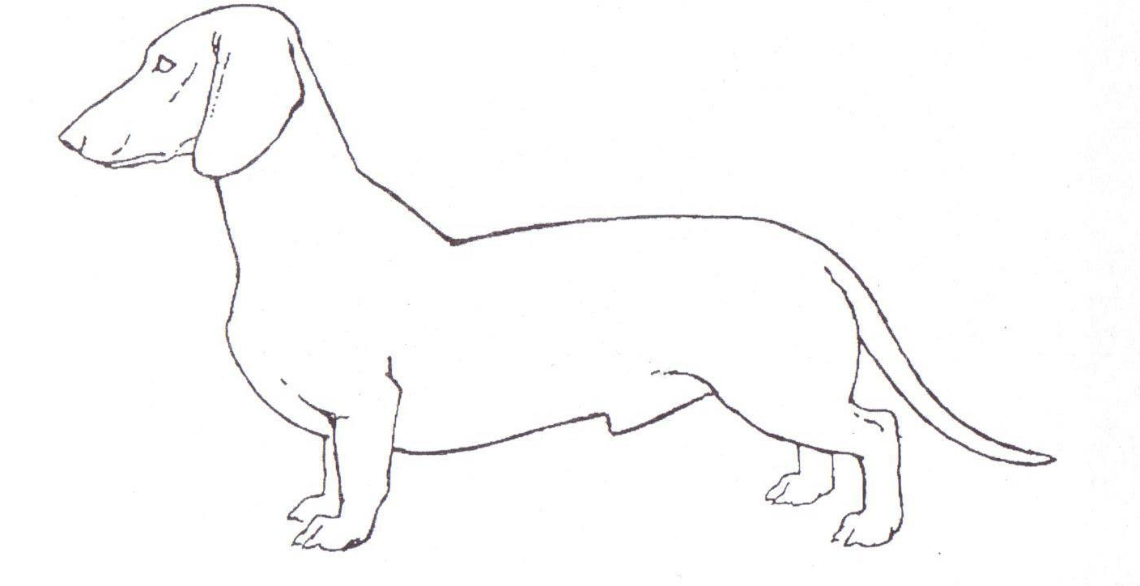
Obr.: Priehlbenina za kohútikom (chyba).

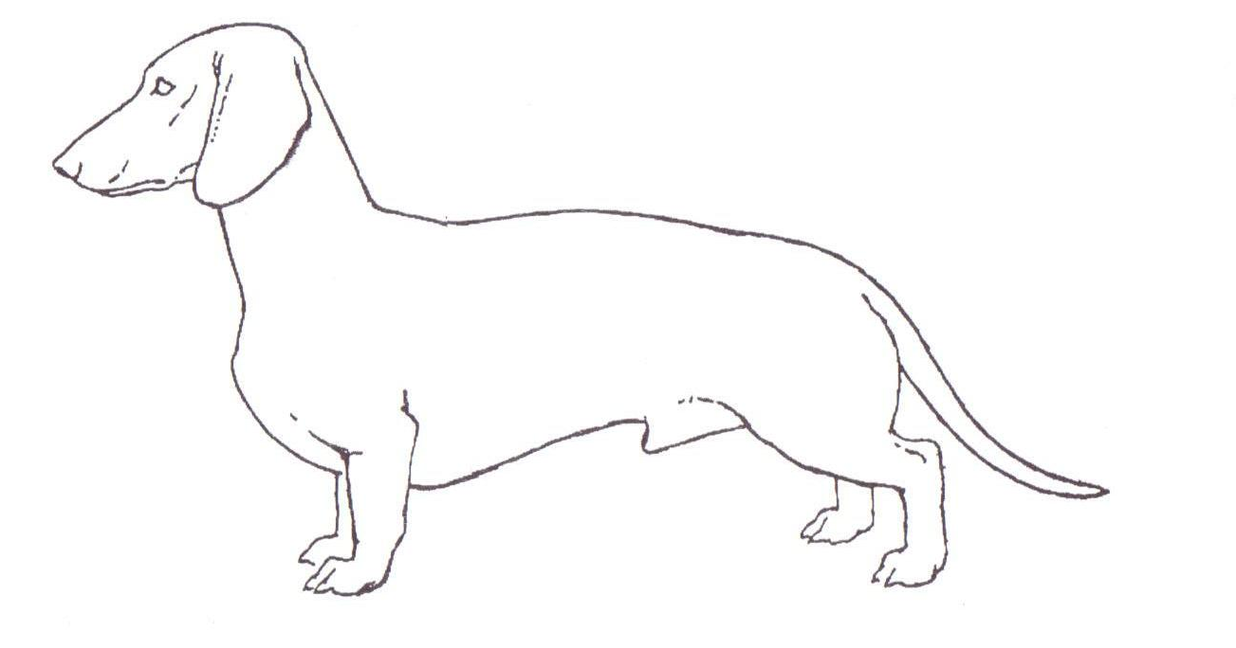

Obr.: Kaprí chrbát (chyba).
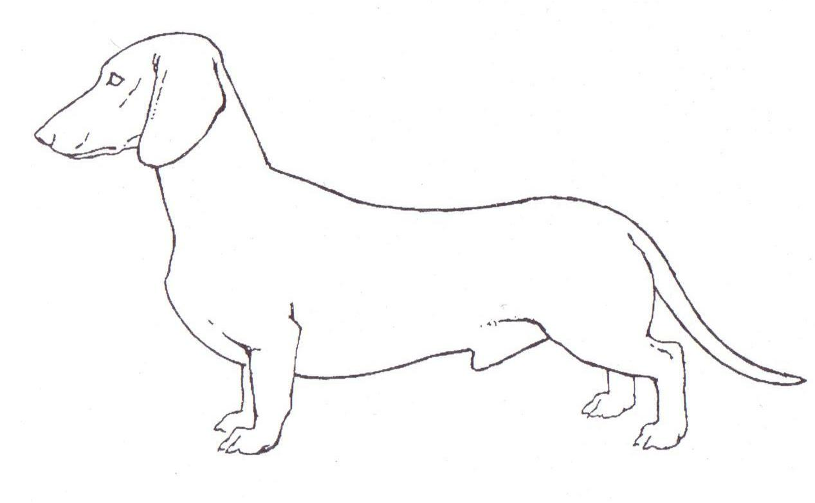

Obr.: Mäkký chrbát (chyba).

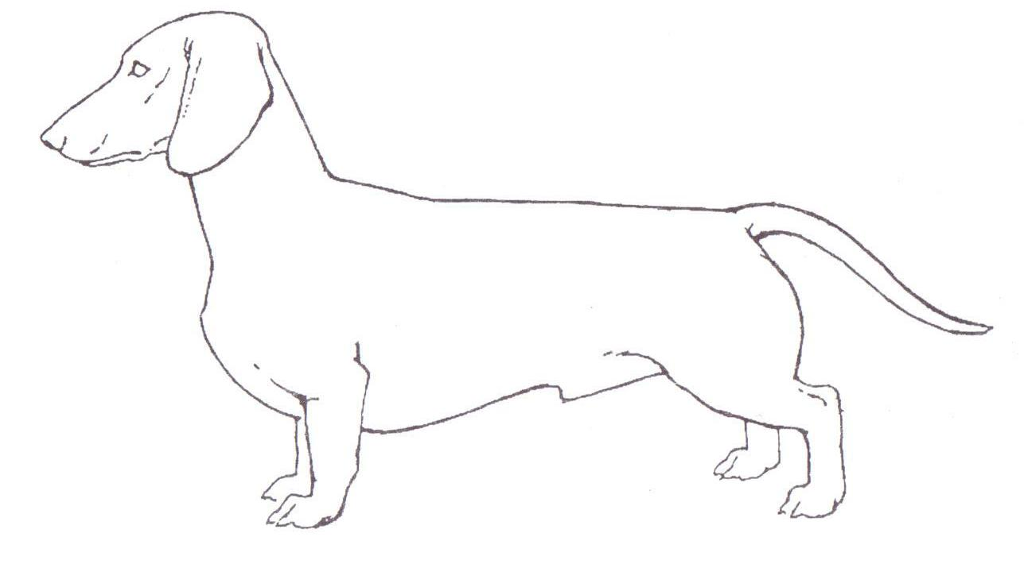
Obr.: Vysoko nasadený chvost (chyba).

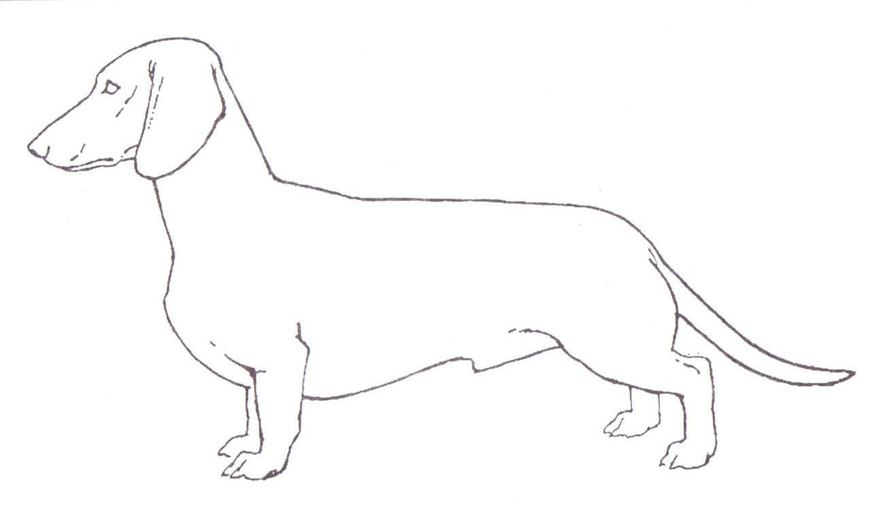

Obr.: Nízko nasadený chvost (chyba).

67.1
Hrudníkové a panvové končatiny v stoji
- slabá hrúbka kostí,
- krátke rameno,
- nedostatočné uhlenie hrudníkovej končatiny,
- voľné rameno,
- labky hrudníkových končatín vtočené alebo vytočené,
- slabé kosti končatiny, málo dozadu alebo dovnútra zahnuté hrudníkové končatiny,
- nedostatočné uhlenie panvovej končatiny,
- stúpajúca chrbtová línia,
- prestavanosť,
- sudovitosť končatín,
- podsadené panvové končatiny,
- labky panvových končatín vtočené alebo vytočené.

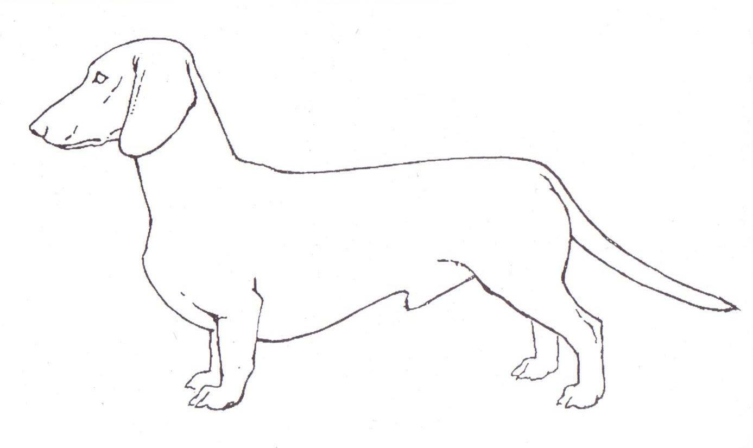

Obr.: Stúpajúca chrbtová línia, prestavanosť (chyba).

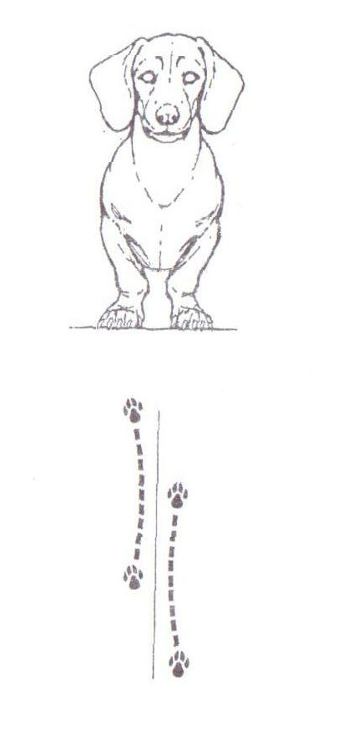 Obr.: Úzky postoj v zápästí (chyba).
68.1
V pohybe
- nedostatočný, krátky krok,
- úzke alebo široké postavenie hrudníkových končatín,
- okrúhly alebo stepujúci priebeh pohybu,
- sekaný alebo parádny klus (vysoko vynášané hrudníkové končatiny),
- voľné rameno,
- plávajúce, vtočené alebo vytočené hrudníkové končatiny,
- nedostatočný posuv panvových končatín,
- podsadené panvové končatiny,
- úzke alebo široké postavenie panvových končatín,
- sudovitý alebo kravský (úzky v pätách) postoj panvových končatín,
- klátivý pohyb panvových končatín,
- hore v článku 66.1 (v postoji) uvedené chyby hornej línie (chrbta).

69.1
Koža
- tvorba záhybov.

70.1
Osrstenie a farba
- jemná, riedka krátka srsť,
- nedostatočná hustota,
- strata pigmentu u jednofarebného červeného jazvečíka,
- veľmi silne alebo málo rozšírené, alebo nedostatočne hrdzavo sfarbené pálenie u
jazvečíkov čiernych s pálením,
- veľké platne a biele škvrny u tigrovaných jazvečíkov,
- strata pigmentu u hrubosrstých jazvečíkov farby diviačej a suchého lístia,
- veľmi krátka alebo veľmi jemná srsť u hrubosrstých,
- veľmi krátka alebo rovnako dlhá srsť u dlhosrstých,
- bohatá, príliš nahromadená a na chrbte ako rozčesaná srsť u dlhosrstých,
- zvlnená alebo strapatá srsť u dlhosrstých.

71.1
Veľkosť a hmotnosť
- prekročenie tolerancie o viac ako 2cm obvodu hrudníka jazvečíkov malých rázov pri
opakovanom meraní,
- jazvečíky, ktoré majú pri vážení viac ako desať kilogramov.

Chyby, ktoré vylučujú hodnotenie VEĽMI DOBRÝ:

(Tieto jazvečíky nesmú byť použité v chove)

72.1
- v požadovanom, ideálnom celkovom výzore veľmi odlišné rozdiely,
- psy sučieho výzoru,
- suky samčieho typu,
- bojazlivosť alebo agresivita,
- guľatá lebka (jablkovitá hlava),
- guľaté vystupujúce oči,
- malé a úzke oči,
- extrémne chyby uší,
- veľmi výrazná priehlbenina (klesanie) za kohútikom,
- v pohybe výrazne nestabilná chrbtová línia,
- slabé kosti hrudníkových končatín ohýbajúce sa dozadu alebo dovnútra,
- roztiahnuté prsty (otvorené labky),
- zajačie labky,

73.1
Osrstenie a farba
- kožené uši alebo chvost,
- bohatá na všetky strany odstávajúca srsť ešte dostatočne ostrá u hrubosrstých,
- ostrihaný hrubosrstý jazvečík.

Chyby vylučujúce hodnotenie DOBRÝ:

(Tieto jazvečíky nesmú byť použité v chove)

74.1
- atypický celkový výzor,
- nevyvážené proporcie,
- ťažkopádna, lymfatická, hrubá stavba tela,
- slabšia, s vysokými končatinami alebo nízka ťažkopádna stavba tela,
- v pleciach „zavesené“ telo,
- silne sa zvažujúci chrbát,
- veľmi výrazný kaprí chrbát,
- slabá bedrová oblasť,
- chrtovito vytiahnuté slabiny,
- silne prestavaný (kríže sú výrazne vyššie ako kohútik),
- slabý hrudný kôš,
- zle uhlené hrudníkové a/alebo panvové končatiny,
- veľmi úzke postavenie zápästí,
- veľmi výrazne dovnútra alebo dovonka postavené labky,
- úzke, slabo osvalené panvové končatiny,
- veľmi silný kravský postoj (úzky v pätách),
- veľmi silne sudovité končatiny,
- ťažkopádna, nemotorná, neohrabaná chôdza,
- sklenené oči u iných ako škvrnitých jazvečíkoch.

75.1
Osrstenie a farba

- krátkosrsté jazvečíky farby diviačej a suchého lístia,
- extrémne mäkká srsť u hrubosrstých,
- do všetkých smerov odstávajúca, bohatá, mäkká srsť u hrubosrstých,
- hrubosrstý jazvečík so srsťou krátkosrstého bez znakov hrubosrstých.

Hodnotenie DISKVALIFIKOVANÝ:

(Tu sú uvedené všetky chyby, ktoré štandard uvádza ako „vylučujúce chyby“.)

76.1
- veľmi bojazlivá alebo agresívna povaha (správanie),
- predhryz,
- podhryz,
- krížový zhryz,
- chybné postavenie očných zubov v sánke,
- chýbanie jedného alebo viacerých očných zubov,
- chýbanie jedného alebo viacerých rezákov,
- chýbanie premolárov alebo molárov okrem dvoch P1 alebo jedného P2 bez ohľadu na
M3 (ako popísané medzi „chyby“),
- ostatné chyby zubov ako medzi „chyby“ prípadne „vylučujúce chyby“ popísané ako
napr. kulisový alebo palisádový zhryz,
- odsadený hrudník,
- všetky chyby chvosta ( vrodené - pozn. prekl.),
- veľmi voľné plecia,
- zalamovanie v záprstí – predkĺbny postoj
- čierna farba bez pálenia,
- biela farba s alebo bez pálenia,
- iné farby ako medzi farbami uvedené,
- kryptorchizmus (aj monorchizmus – pozn.prekl.),
- entropium, ektropium.

Ostatné zdravotné poškodenia zistené veterinárnymi vyšetreniami, ktoré môžu byť dedičné ako napr.:

- vrodené chyby zraku a sluchu,
- epileptiformné prípady,
- vrodené, dedičné srdcové chyby,
- luxácia patelly,
- ochrnutie chrbtice jazvečíkov.

Pri podozreniach je potrebné vyžiadať veterinárne vyšetrenie a/ alebo röntgenové snímky.

Zranenia:

77.1
Na vyliečené zranenia spôsobené úrazom na chrupe, chvoste alebo iných častiach tela s výnimkou kastrácie, ktoré negatívne ovplyvňujú známku z exteriéru a/ alebo mechaniku pohybu, musí byť predložené lekárske vysvedčenie. Toto musí byť vystavené v čase ošetrovania zranenia ošetrujúcim veterinárnym lekárom.

Dodatočné vystavenie alebo podanie žiadosti o veterinárne osvedčenie sa neakceptuje!

78.1
Atest chrupu a zhryzu ( Stav chrupu – formulár):

Národným klubom jazvečíkov sa doporučuje vydať majiteľovi jazvečíka atest, ktorý vychádza zo stavu chrupu a zhryzu vo veku najskôr dvanástich mesiacov. Takýto atest musí byť vystavený dvomi osobami na to klubom ustanovenými. Atest stavu chrupu pomáha pri neskorších stratách zubov ponechať jazvečíka v chove (napr. pri pohryzeniach, v poľovnom využití, úrazom spôsobená strata zubov, ako aj na preukázanie získania kliešťového zhryzu vekom po štvrtom roku veku).

79.1
Preklady:

Pri rozdieloch, ktoré vzniknú pri prekladoch štandardu resp. komentára do iných jazykov je smerodajný text v nemeckom jazyku.

Predložený komentár je uvedený v maskulínnej forme. Analogicky je použiteľný aj vo feminínnej forme.

Platnosť:

Tento Komentár bol schválený na rokovaní WUT – konferencie 10.08.2001 v meste Boras vo Švédsku.
Platí ako príručka pre chovateľov a rozhodcov v oblastiach pôsobenia FCI.

Wolfgang Ransleben , Prezident
Robert Osterwalder, Predseda komisie pre štandard

Príloha:

Tabuľka kontroly chýbajúcich zubov v praxi
(podľa FCI- štandardu č. 148 z 09.05.2001 a WUT- komentára k štandardu 2001)
Chýbajúci rezák | diskvalifikovaný
Chýbajúci očný zub | diskvalifikovaný
Úzko vsadenené očné zuby | diskvalifikovaný
Chýbajúci 1 alebo 2 P1 | žiadna chyba
Chýbajúce 3 alebo 4 P1 | diskvalifikovaný
Chýbajúci P2, pokiaľ nechýbajú žiadne iné zuby (M3 ostávajú bez povšimnutia) | veľmi dobrý
Chýbajúci P2 plus ďalší chýbajúci zub (M3 ostávajú bez povšimnutia) | diskvalifikovaný
Jeden alebo viac chýbajúcich P3, P4, M1, M2 | diskvalifikovaný
M3 ostávajú bez povšimnutia | žiadna chyba
Kliešťový zhryz* | veľmi dobrý
Čiastočný kliešťový zhryz* | veľmi dobrý
Kulisový, palisádový zhryz | diskvalifikovaný
* platí čl. 13.2b posledný odstavec. Zvláštnu pozornosť treba venovať kliešťovému zhryzu, ktorý vzniká vekom (uplatňuje sa len u jazvečíkov štvorročných a starších).

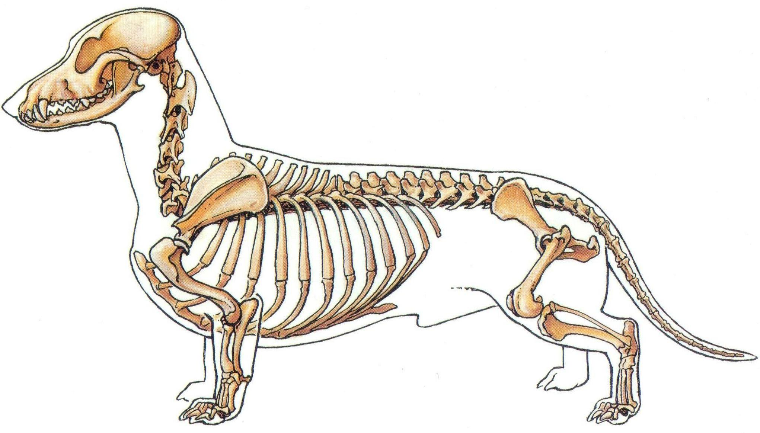

Obr.: Kostra jazvečíka.

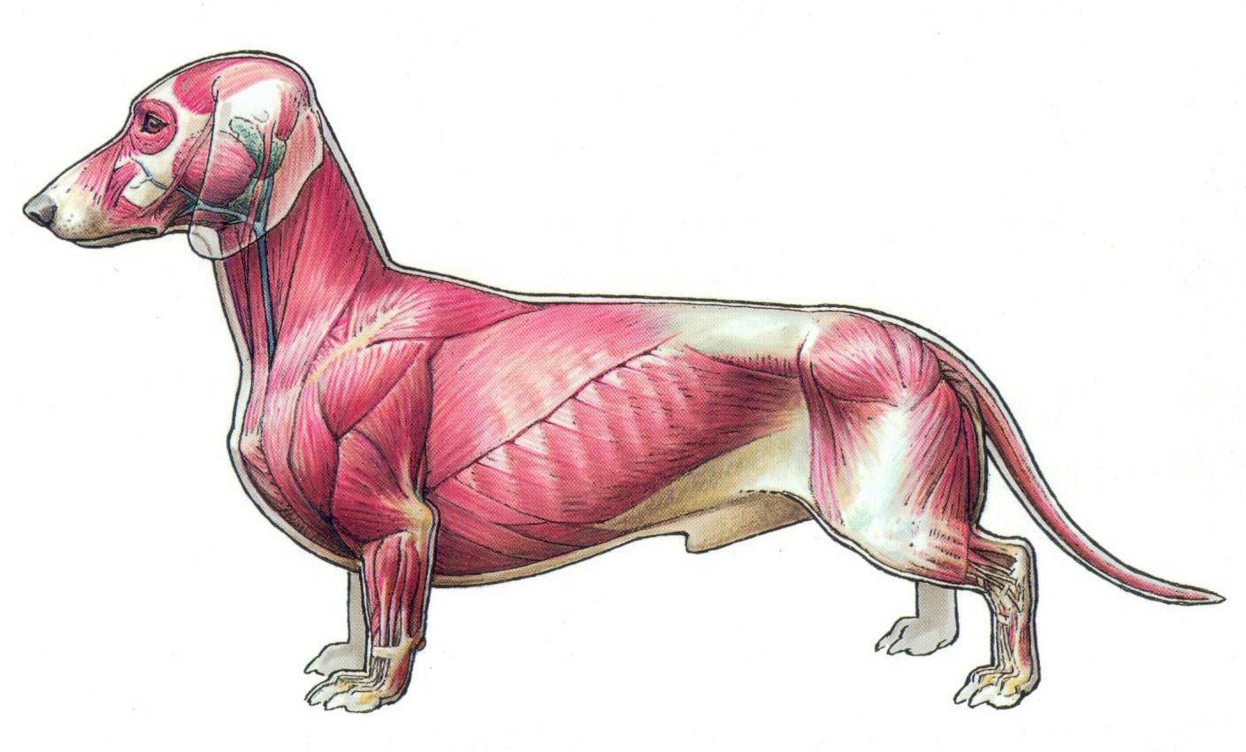

Obr.: Svalstvo jazvečíka.

